（项目名称）招标项目

投标文件

投标人： （盖单位章）

法定代表人(单位负责人)或委托代理人： (签字）

年 月 日

投标函
一、投标函

（招标人名称）：
1．我方已仔细研究了 （项目名称）招标项目招标文件的全部内容，愿意提供 （设备名称及技术服务和质保期服务），并按合同约定履行义务。
2.我方的投标文件包括下列内容：
（1）投标函；
（2）法定代表人（单位负责人）身份证明或授权委托书；
（3）联合体协议书（如接受联合体投标）
（4）投标保证金，金额为（ 10000元 ）；
（5）商务和技术偏差表；
（6）报价表；
（7）资格审查资料；
（8）技术性能指标的详细描述；
（9）技术支持资料；
（10）技术服务和质保期服务计划；
（11）其他资料；
……
投标文件的上述组成部分如存在内容不一致的，以投标函为准。
3．我方承诺除商务和技术偏差表列出的偏差外，我方响应招标文件的全部要求。
4．我方承诺在招标文件规定的投标有效期内不撤销投标文件。
5．如我方中标，我方承诺：
（1）在收到中标通知书后，在中标通知书规定的期限内与你方签订合同。
（2）在签订合同时不向你方提出附加条件。
（3）按照招标文件要求提交履约保证金。
（4）在合同约定的期限内完成合同规定的全部义务。
（5）投标人已详细审查全部招标文件，包括第（补遗文件）（如果有的话）。我们完全理解并同意放弃对这方面有不明及误解的权力。
（6）本投标有效期为自投标截止日起90日历日。
（7）投标人同意投标人须知3.4.4条款中关于不予退还投标保证金的规定。
（8）根据投标人须知规定，我方承诺，与买方聘请的为此项目提供咨询服务的公司及任何附属机构均无关联，我方不是买方的附属机构。
（9）投标人同意提供按照贵方可能要求的与其投标有关的一切数据或资料。完全理解贵方不一定接受最低价的投标或收到的任何投标。
6．我方在此声明，所递交的投标文件及有关资料内容完整、真实和准确，且不存在第二章“投标人须知”第1.4.3项规定的任何一种情形。
7． （其他补充说明）。

投 标 人： （盖单位章）
法定代表人（单位负责人）或其委托代理人： （签字）
地 址：
网 址：
电 话：
传 真：
邮政编码：

年 月 日

法定代表人身份证明
法定代表人（单位负责人）身份证明

投标人名称：
姓名： 性别： 年龄： 职务：
系 （投标人名称）的法定代表人（单位负责人）。

特此证明。

附：法定代表人（单位负责人）身份证复印件。

投标人： （盖单位章）

年 月 日

授权委托书

授权委托书

本人 （姓名）系 （投标人名称）的法定代表人（单位负责人），现委托 （姓名）为我方代理人。代理人根据授权，以我方名义签署、澄清确认、递交、撤回、修改 设备采购招标项目投标文件、签订合同和处理有关事宜，其法律后果由我方承担。
委托期限： 。
代理人无转委托权。

附：法定代表人（单位负责人）身份证复印件及委托代理人身份证复印件。

投 标 人： （盖单位章）

法定代表人（单位负责人）： （签字）

身份证号码：

委托代理人： （签字）

身份证号码：

年 月 日

投标保证金

投标保证金

单位公章

盘锦新隆发实业有限公司


法人签字

苏艳娟


被授权人签字

张微


法人身份证

苏艳娟
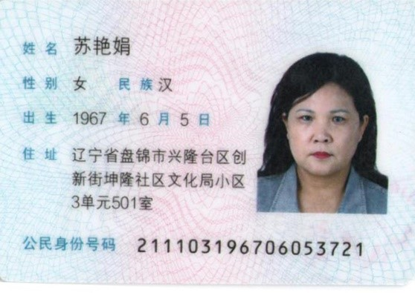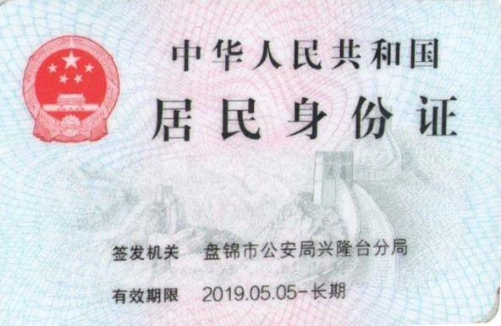

被授权人身份证

张微
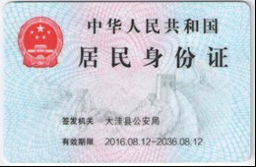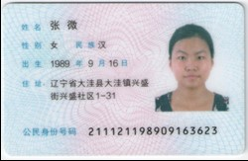

投标产品技术性能指标的详细描述
投标产品技术性能指标详细描述
尊敬的评审专家：
感谢贵公司给予我们参加本次投标的机会。为了让您更深入地了解我们的产品，现将产品的主要技术性能指标详细如下：
一、产品概述
本次投标的产品是一款高性能、高稳定性的_______（产品名称）。该产品致力于为用户提供便捷、高效的解决方案，满足_______（应用领域）的需求。通过不断的技术创新和优化，我们的产品在性能、可靠性、易用性等方面具有显著优势，为您带来更高的投资回报。
二、技术性能指标
1. 性能指标：
（1）处理能力：产品具备强大的处理能力，能够在_______（特定条件）下实现_______（处理速度）的处理效果。
（2）响应时间：产品响应时间快速，能够在_______（特定条件）下实现_______（响应时间）的快速响应。
（3）负载能力：产品具备较高的负载能力，能够在_______（特定条件）下稳定运行，保证系统不受外部因素影响。
2. 可靠性指标：
（1）故障率：产品的故障率低于_______（故障率标准），确保系统长期稳定运行。
（2）寿命周期：产品的设计寿命为_______（寿命周期），在正常使用条件下，能够满足长期运行需求。
（3）数据安全：产品具备数据加密和备份功能，确保数据安全可靠，防止数据泄露和丢失。
3. 易用性指标：
（1）操作界面：产品采用人性化的操作界面，使您能够轻松上手，快速掌握操作方法。
（2）系统集成：产品支持与现有系统的无缝集成，降低系统升级和迁移的成本。
（3）技术支持：我们提供全面的技术支持服务，包括产品安装、使用培训、故障排除等，确保您在使用过程中无后顾之忧。
4. 环保及节能指标：
（1）节能：产品采用先进的节能技术，能够在满足性能需求的同时，降低能耗。
（2）环保：产品符合国家环保标准，减少对环境的影响。
三、产品优势
1. 领先的技术：我们的产品采用国际领先的技术，确保性能和可靠性。
2. 完善的服务：我们提供全面的售前、售中、售后服务，确保客户满意度。
3. 丰富的行业经验：我们在_______（行业）拥有_______（年限）的经验，深入了解客户需求，为客户量身定制解决方案。
4. 良好的口碑：我们的产品在国内外市场享有较高的声誉，深受客户好评。
敬请各位评审专家对我们的产品给予关注和支持，我们相信，我们的产品定能为您带来理想的效益。
感谢您的关注！
此致
敬礼！
_______（公司名称）
_______（签名）
_______（日期）

技术支持资料

技术服务和质保期服务计划

增值税专用发票开票信息及快递收件信息
增值税专用发票开票信息及快递收件信息
公司名称
纳税人识别号
地址、电话
开户行及账号
快递收件人
姓名、电话、收件地址
注：此表用于中标后开具并邮寄增值税专用发票，请认真填写。
标书费发票请在招标文件购买系统中自行下载电子版增值税普通发票。

报价表
开标一览表

项目名称： 招标编号：
投标货币： 人民币 货币单位： 元

标包 | 投标人名称 | 价格条件 | 产品种类 | 折扣率 | 投标保证金金额 | 交货期 | 备注
 |  | 货到现场价 | 日用百货 | 详见“价格、时效、质量、物流、账期承诺函” | 10000 | 招标人订单为准
 |  | 货到现场价 | 电子数码 | 详见“价格、时效、质量、物流、账期承诺函” | 10000 | 招标人订单为准
 |  | 货到现场价 | 五金工具 | 详见“价格、时效、质量、物流、账期承诺函” | 10000 | 招标人订单为准
 |  | 货到现场价 | 办公用品 | 详见“价格、时效、质量、物流、账期承诺函” | 10000 | 招标人订单为准
 |  | 货到现场价 | 劳保用品 | 详见“价格、时效、质量、物流、账期承诺函” | 10000 | 招标人订单为准
 |  | 货到现场价 | 家用电器 | 详见“价格、时效、质量、物流、账期承诺函” | 10000 | 招标人订单为准

注：1.如投标人所报价格中含优惠条件（折扣），投标人应以书面形式说明，并在此表备注栏中注明有折扣，否则评标时不予考虑。

商务响应及偏差表
商务响应及偏差表

序号 | 招标文件章节及条款号 | 投标文件章节及条款号 | 偏差说明
1
2
3
4
5
……
投标人保证：除商务和技术偏差表列出的偏差外，投标人响应招标文件的全部要求。

资格审查资料

基本情况表
基本情况表
投标人名称
注册资金 |  |  | 成立时间
注册地址
邮政编码 |  |  | 员工总数
联系方式 | 联系人 |  | 电话
联系方式 | 网址 |  | 传真
法定代表人  （单位负责人） | 姓名 |  | 电话
投标人须知要求投标人需具有的各类资质证书 | 类型： 等级： 证书号：
基本账户开户银行
基本账户银行账号
近三年营业额
投标人关联企业情况（包括但不限于与投标人法定代表人（单位负责人）为同一人或者存在控股、管理关系的不同单位）
投标设备制造商名称
投标人须知要求
投标设备制造商需具有的资质证书
备注
注：1. 投标人应根据投标人须知第3.5.1项的要求在本表后附相关证明材料。境内投标人以现金或者支票形式提交投标保证金的，还应附基本账户开户许可证复印件。
2. 如果投标人须知第1.4.1项对投标设备制造商的资质提出了要求，投标人应根据投标人须知第3.5.1项的要求在本表后附相关资质证书复印件。

近年财务状况表

近年完成的类似项目情况表

正在供货和新承接的项目情况表

近年发生的诉讼及仲裁情况

技术性能指标的详细描述

投标保证金

单位公章

盘锦新隆发实业有限公司

法人签字

苏艳娟

被授权人签字

张微

法人身份证

苏艳娟

被授权人身份证

张微

投标产品技术性能指标的详细描述
投标产品技术性能指标详细描述
尊敬的评审专家：
感谢贵公司给予我们参加本次投标的机会。为了让您更深入地了解我们的产品，现将产品的主要技术性能指标详细如下：
一、产品概述
本次投标的产品是一款高性能、高稳定性的_______（产品名称）。该产品致力于为用户提供便捷、高效的解决方案，满足_______（应用领域）的需求。通过不断的技术创新和优化，我们的产品在性能、可靠性、易用性等方面具有显著优势，为您带来更高的投资回报。
二、技术性能指标
1. 性能指标：
（1）处理能力：产品具备强大的处理能力，能够在_______（特定条件）下实现_______（处理速度）的处理效果。
（2）响应时间：产品响应时间快速，能够在_______（特定条件）下实现_______（响应时间）的快速响应。
（3）负载能力：产品具备较高的负载能力，能够在_______（特定条件）下稳定运行，保证系统不受外部因素影响。
2. 可靠性指标：
（1）故障率：产品的故障率低于_______（故障率标准），确保系统长期稳定运行。
（2）寿命周期：产品的设计寿命为_______（寿命周期），在正常使用条件下，能够满足长期运行需求。
（3）数据安全：产品具备数据加密和备份功能，确保数据安全可靠，防止数据泄露和丢失。
3. 易用性指标：
（1）操作界面：产品采用人性化的操作界面，使您能够轻松上手，快速掌握操作方法。
（2）系统集成：产品支持与现有系统的无缝集成，降低系统升级和迁移的成本。
（3）技术支持：我们提供全面的技术支持服务，包括产品安装、使用培训、故障排除等，确保您在使用过程中无后顾之忧。
4. 环保及节能指标：
（1）节能：产品采用先进的节能技术，能够在满足性能需求的同时，降低能耗。
（2）环保：产品符合国家环保标准，减少对环境的影响。
三、产品优势
1. 领先的技术：我们的产品采用国际领先的技术，确保性能和可靠性。
2. 完善的服务：我们提供全面的售前、售中、售后服务，确保客户满意度。
3. 丰富的行业经验：我们在_______（行业）拥有_______（年限）的经验，深入了解客户需求，为客户量身定制解决方案。
4. 良好的口碑：我们的产品在国内外市场享有较高的声誉，深受客户好评。
敬请各位评审专家对我们的产品给予关注和支持，我们相信，我们的产品定能为您带来理想的效益。
感谢您的关注！
此致
敬礼！
_______（公司名称）
_______（签名）
_______（日期）

技术支持资料

技术服务和质保期服务计划

技术支持资料

技术服务和质保期服务计划

投标保证金

单位公章

盘锦新隆发实业有限公司

法人签字

苏艳娟

被授权人签字

张微

法人身份证

苏艳娟

被授权人身份证

张微

投标产品技术性能指标的详细描述
投标产品技术性能指标详细描述
尊敬的评审专家：
感谢贵公司给予我们参加本次投标的机会。为了让您更深入地了解我们的产品，现将产品的主要技术性能指标详细如下：
一、产品概述
本次投标的产品是一款高性能、高稳定性的_______（产品名称）。该产品致力于为用户提供便捷、高效的解决方案，满足_______（应用领域）的需求。通过不断的技术创新和优化，我们的产品在性能、可靠性、易用性等方面具有显著优势，为您带来更高的投资回报。
二、技术性能指标
1. 性能指标：
（1）处理能力：产品具备强大的处理能力，能够在_______（特定条件）下实现_______（处理速度）的处理效果。
（2）响应时间：产品响应时间快速，能够在_______（特定条件）下实现_______（响应时间）的快速响应。
（3）负载能力：产品具备较高的负载能力，能够在_______（特定条件）下稳定运行，保证系统不受外部因素影响。
2. 可靠性指标：
（1）故障率：产品的故障率低于_______（故障率标准），确保系统长期稳定运行。
（2）寿命周期：产品的设计寿命为_______（寿命周期），在正常使用条件下，能够满足长期运行需求。
（3）数据安全：产品具备数据加密和备份功能，确保数据安全可靠，防止数据泄露和丢失。
3. 易用性指标：
（1）操作界面：产品采用人性化的操作界面，使您能够轻松上手，快速掌握操作方法。
（2）系统集成：产品支持与现有系统的无缝集成，降低系统升级和迁移的成本。
（3）技术支持：我们提供全面的技术支持服务，包括产品安装、使用培训、故障排除等，确保您在使用过程中无后顾之忧。
4. 环保及节能指标：
（1）节能：产品采用先进的节能技术，能够在满足性能需求的同时，降低能耗。
（2）环保：产品符合国家环保标准，减少对环境的影响。
三、产品优势
1. 领先的技术：我们的产品采用国际领先的技术，确保性能和可靠性。
2. 完善的服务：我们提供全面的售前、售中、售后服务，确保客户满意度。
3. 丰富的行业经验：我们在_______（行业）拥有_______（年限）的经验，深入了解客户需求，为客户量身定制解决方案。
4. 良好的口碑：我们的产品在国内外市场享有较高的声誉，深受客户好评。
敬请各位评审专家对我们的产品给予关注和支持，我们相信，我们的产品定能为您带来理想的效益。
感谢您的关注！
此致
敬礼！
_______（公司名称）
_______（签名）
_______（日期）

技术支持资料

技术服务和质保期服务计划

其他资料

价格、时效、质量、物流、账期承诺函
价格、时效、质量、物流、账期承诺函

我司郑重承诺，若中标，将按照招标文件要求，提供相同产品低于主流电商平台的价格并对折扣率做出承诺（折扣率 = 协议价格/京东自营官网价格；投标人应在承诺函中对品类折扣率做出承诺，便于招标人在具体采购需求时参考使用）。其他相关信息若有变动则向招标人提供的价格及信息将立即作相应变动。
我司郑重承诺，若中标，配送时效将不低于“石油e采平台”的规定。
我司郑重承诺，若中标，质量要求将不低于“石油e采平台”的规定。
我司郑重承诺，若中标，免配送费的最低单笔订单金额将按 （最低单笔订单金额）执行。
我司郑重承诺，若中标，满足合同账期要求（合同账期为客户确认收货次日为起点90个工作日）。
严格执行国家三包政策。
折扣率承诺：
序号 | 分类 | 折扣率
1 | 日用百货
2 | 电子数码
3 | 五金工具
4 | 办公用品
5 | 劳保用品
6 | 家用电器

投标人的名称（盖章）
投标人代表签字： _____________

廉洁协议
廉 洁 协 议

甲方：
乙方：
为了在双方合作过程中保持廉洁自律的工作作风，防止各种不正当行为的发生，甲乙双方订立协议如下：
一、甲乙双方应当自觉遵守国家、地方法律法规以及本协议的约定，合同的订立、履行过程中廉洁自律。
二、甲方及其工作人员不得以任何形式向乙方索要和收受回扣等好处费。
三、甲方工作人员应当保持与乙方的正常业务交往，不得接受乙方的礼金、有价证券和贵重物品，不得在乙方报销任何应由其个人支付的费用。
四、甲方工作人员不得参加可能对公正开展业务有影响的宴请和娱乐活动。如甲方工作人员确因实际情况须参加宴请、进行娱乐活动的，须事先按行政隶属关系上一级批准。
五、甲方工作人员不得要求或者接受乙方为其住房装修、婚丧嫁娶、家属和子女的工作安排以及出国等提供方便。
六、乙方不得接受甲方工作人员介绍的家属或者亲友从事与甲方合同标的有关的材料设备供应、工程分包等经济活动。
七、乙方应当通过正常途径开展相关业务，不得为获取某些不正当利益而向甲方工作人员赠送礼金、有价证券和贵重物品等，或给甲方工作人员报销其个人费用，或邀请甲方工作人员外出旅游和进入营业性娱乐场所，或为甲方工作人员住房装修、婚丧嫁娶、家属和子女的工作安排以及出国等提供方便。
八、乙方不得为谋取私利与甲方工作人员就合作相关的问题进行私下商谈或者私下达成协议。
九、乙方如发现甲方工作人员有违反上述协议者，应向甲方举报。甲方不得找任何借口对乙方进行报复。甲方对举报属实和严格遵守廉洁协议的乙方，在同等条件下给予承接后续合作项目的优先邀请入围响应权。
十、甲方发现乙方有违反本协议或者采用不正当的手段行贿甲方工作人员，甲方根据具体情节和造成的后果追究乙方合同价款1~5％的违约金。由此给甲方造成的损失均由乙方承担。甲方有权解除合同。
十一、本廉洁协议作为《 》（合同编号： ）的附件，与合同具有同等法律效力，自双方签字盖章后生效。
十二、本协议一式陆份，双方各执叁份。

甲方： 乙方：
法定代表人 法定代表人
（或委托代理人）： （或委托代理人）：
签约日期： 年 月 日 签约日期： 年 月 日

初步评审响应情况

营业执照

盘锦新隆发实业有限公司
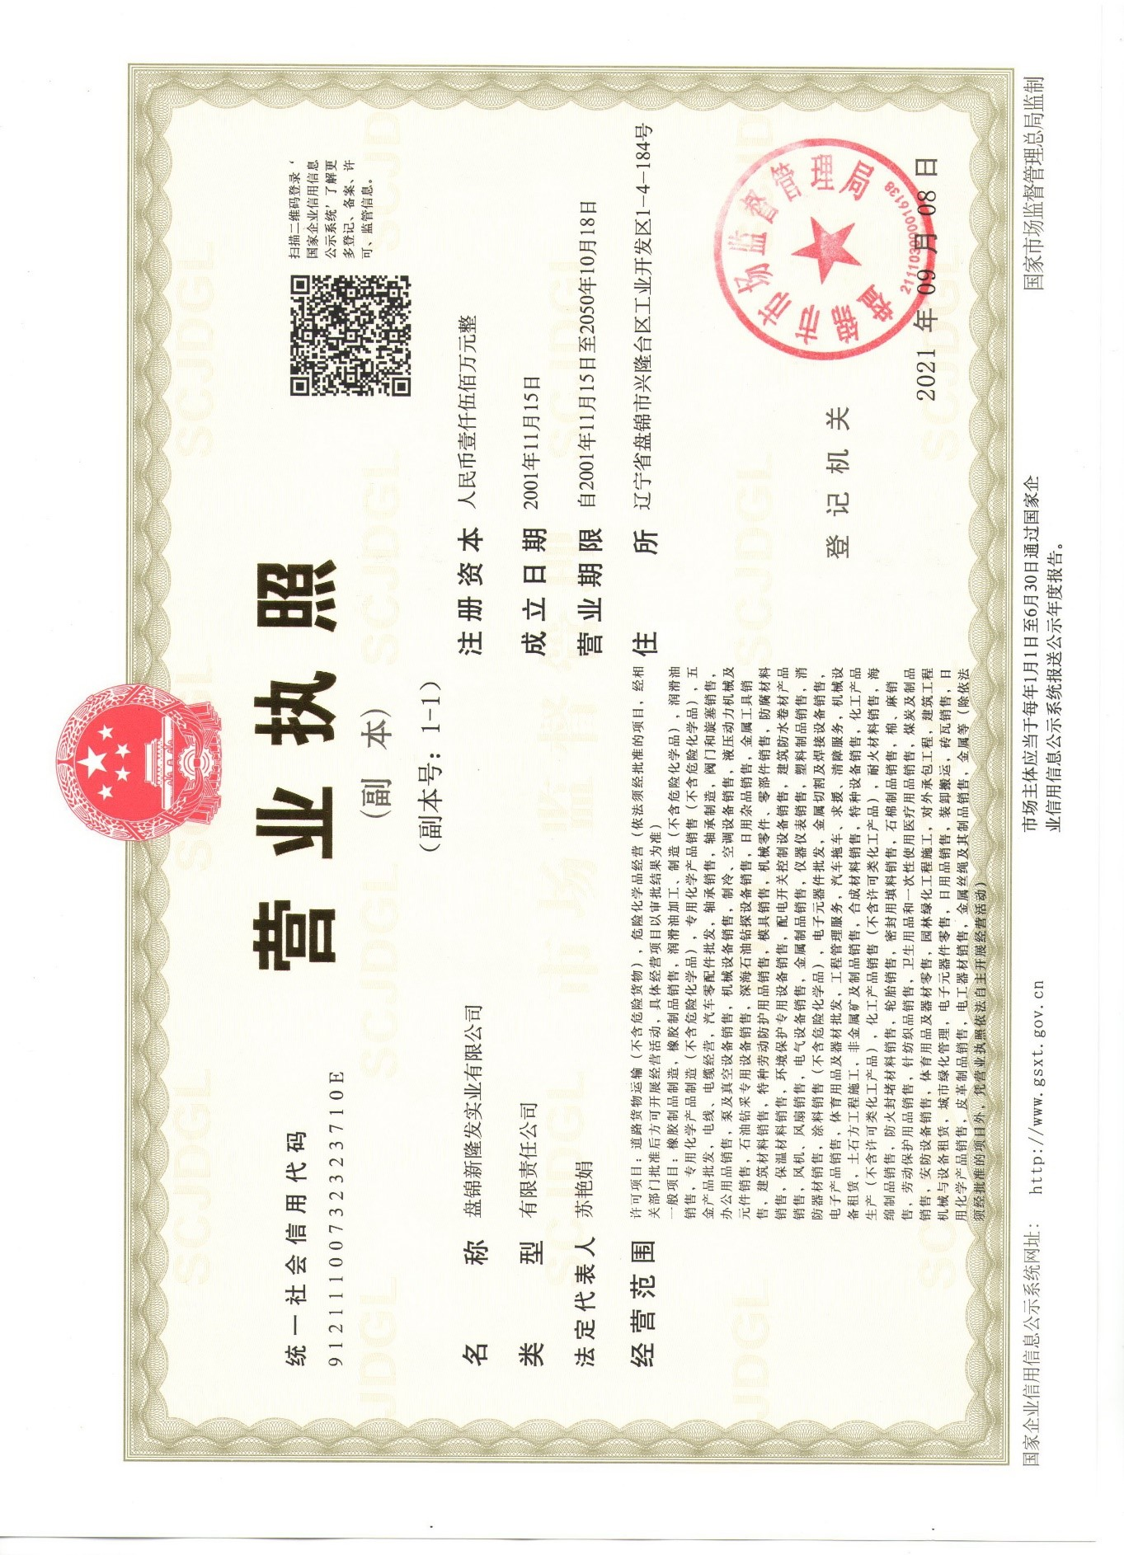

资质要求

2022年度主营业务收入

辽宁搏海审计[2022]331号
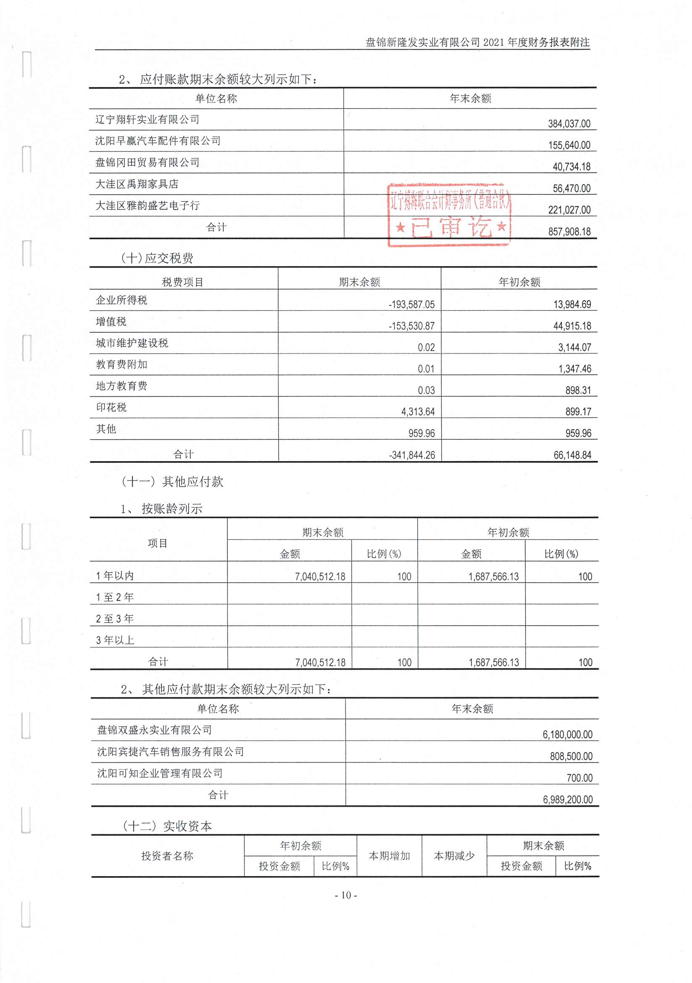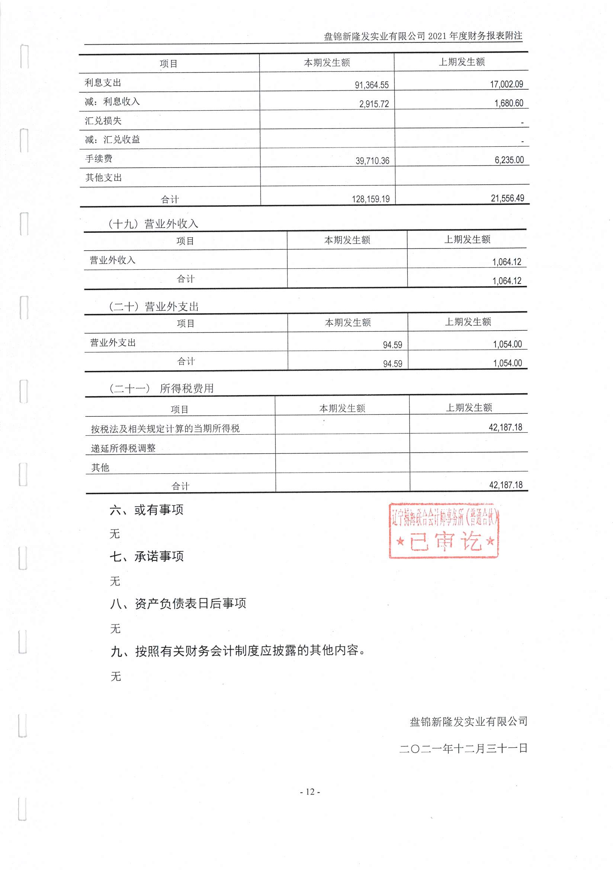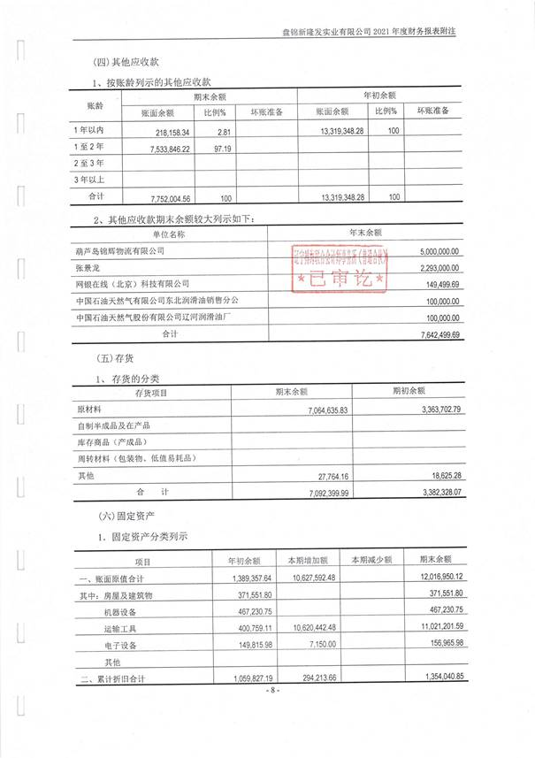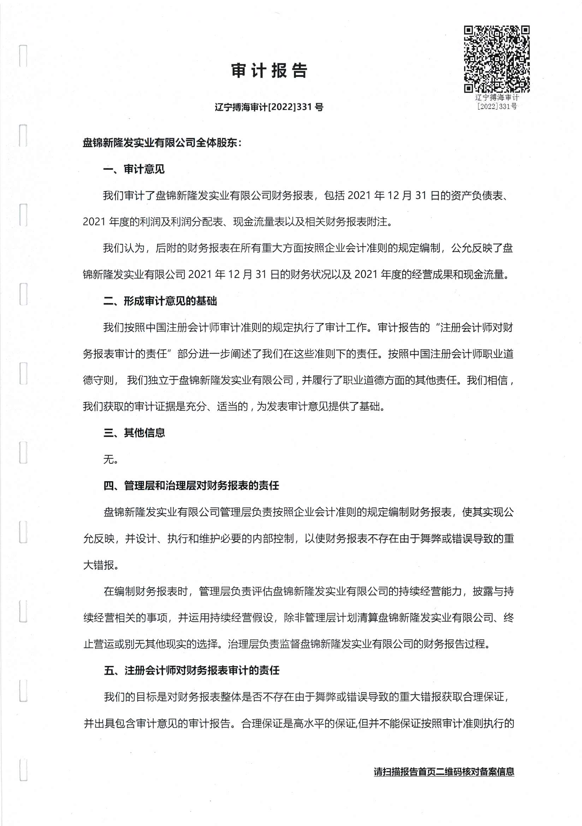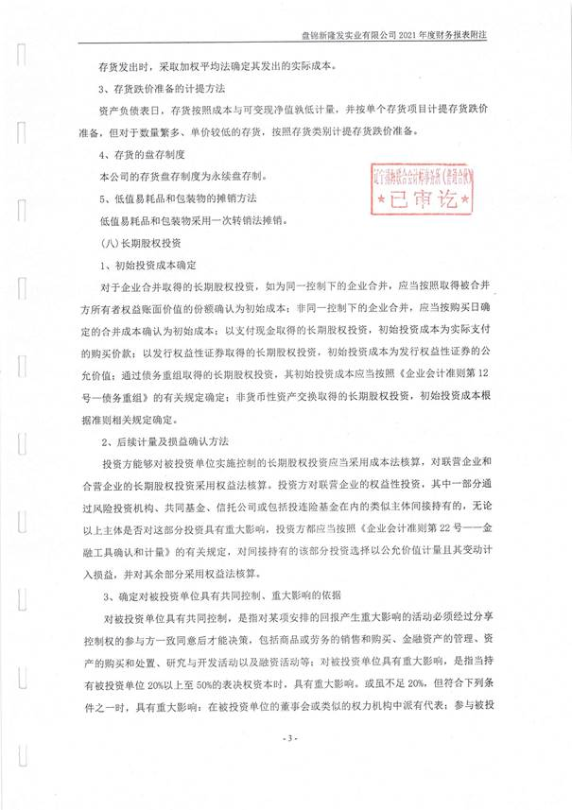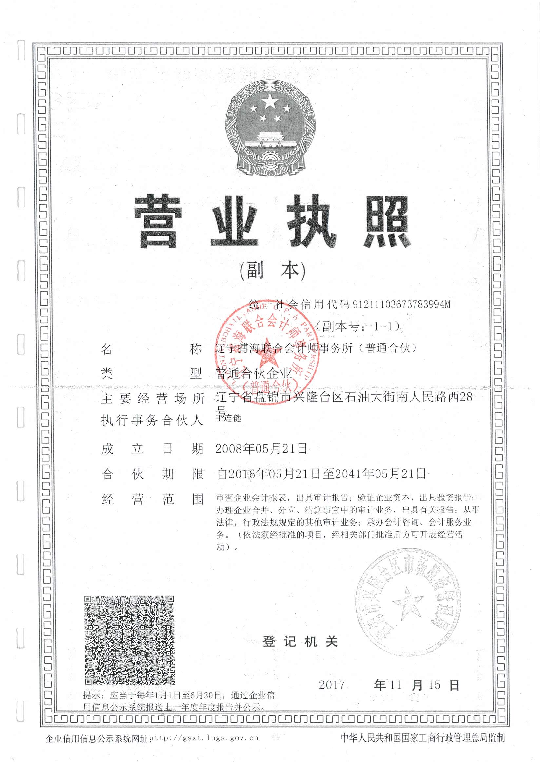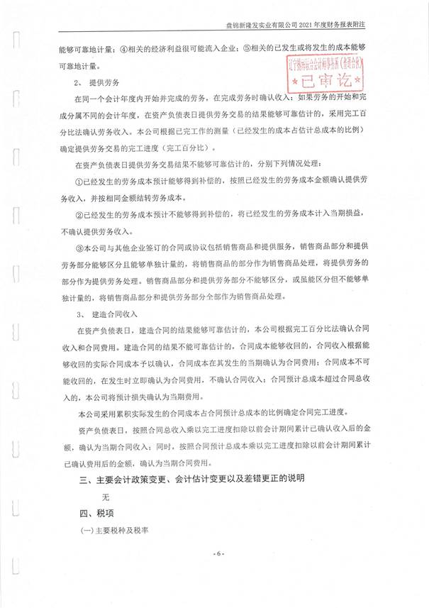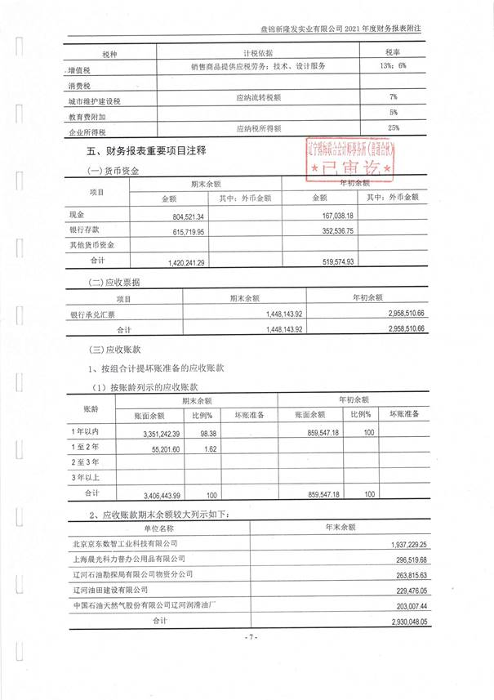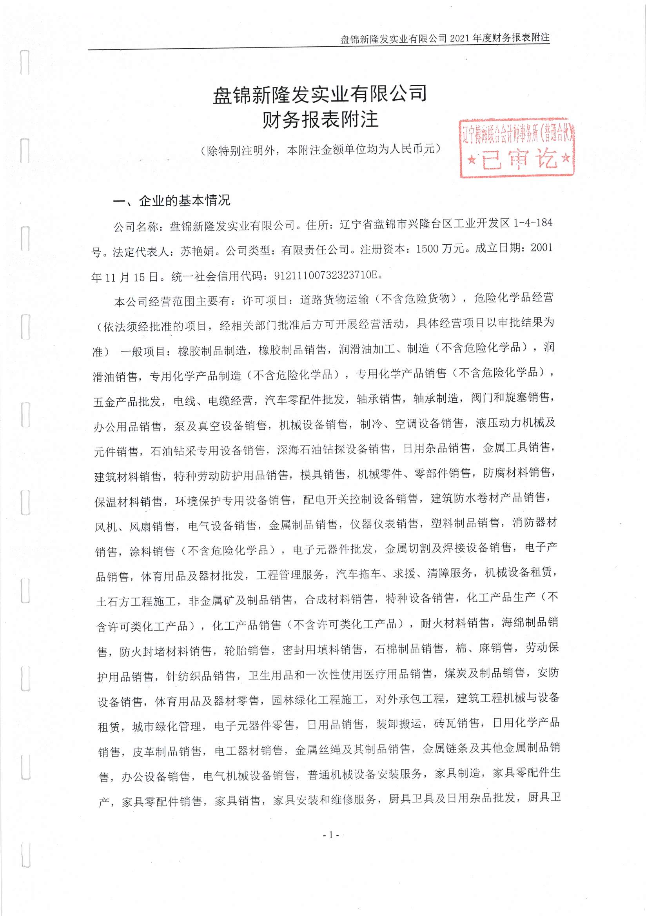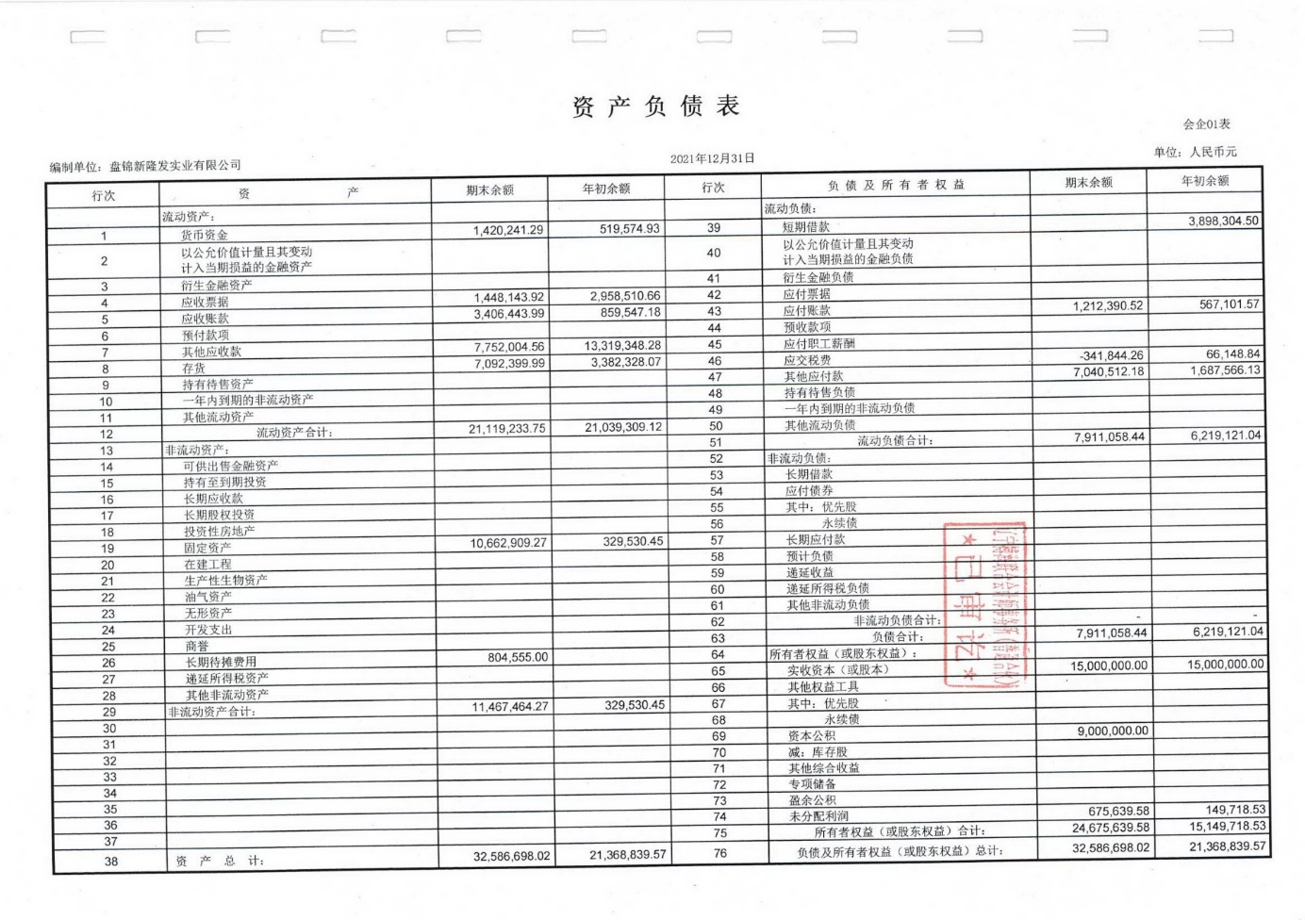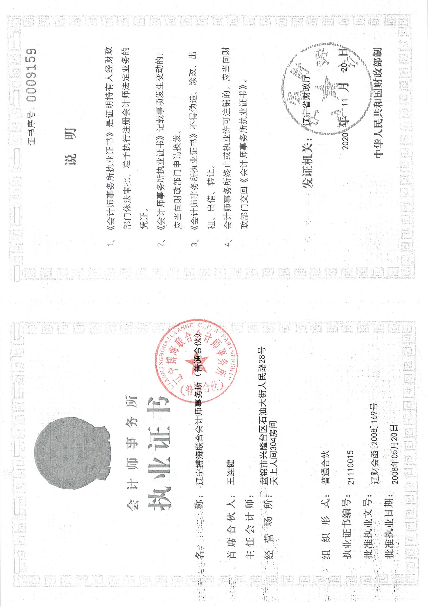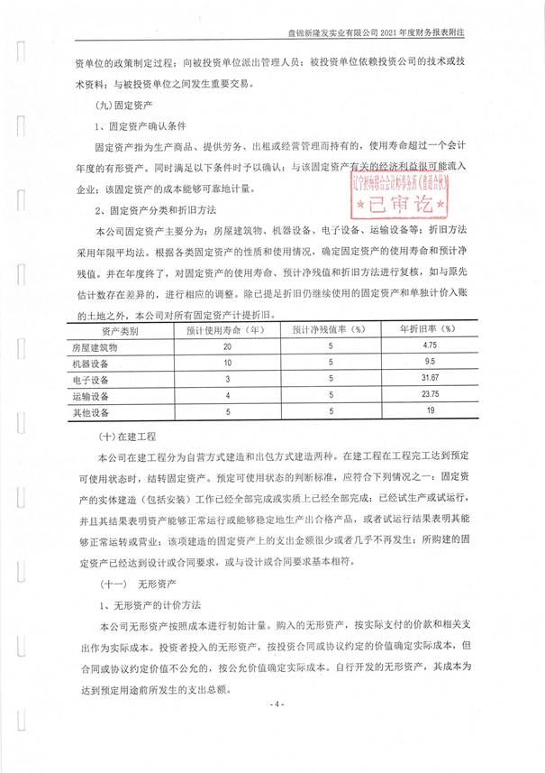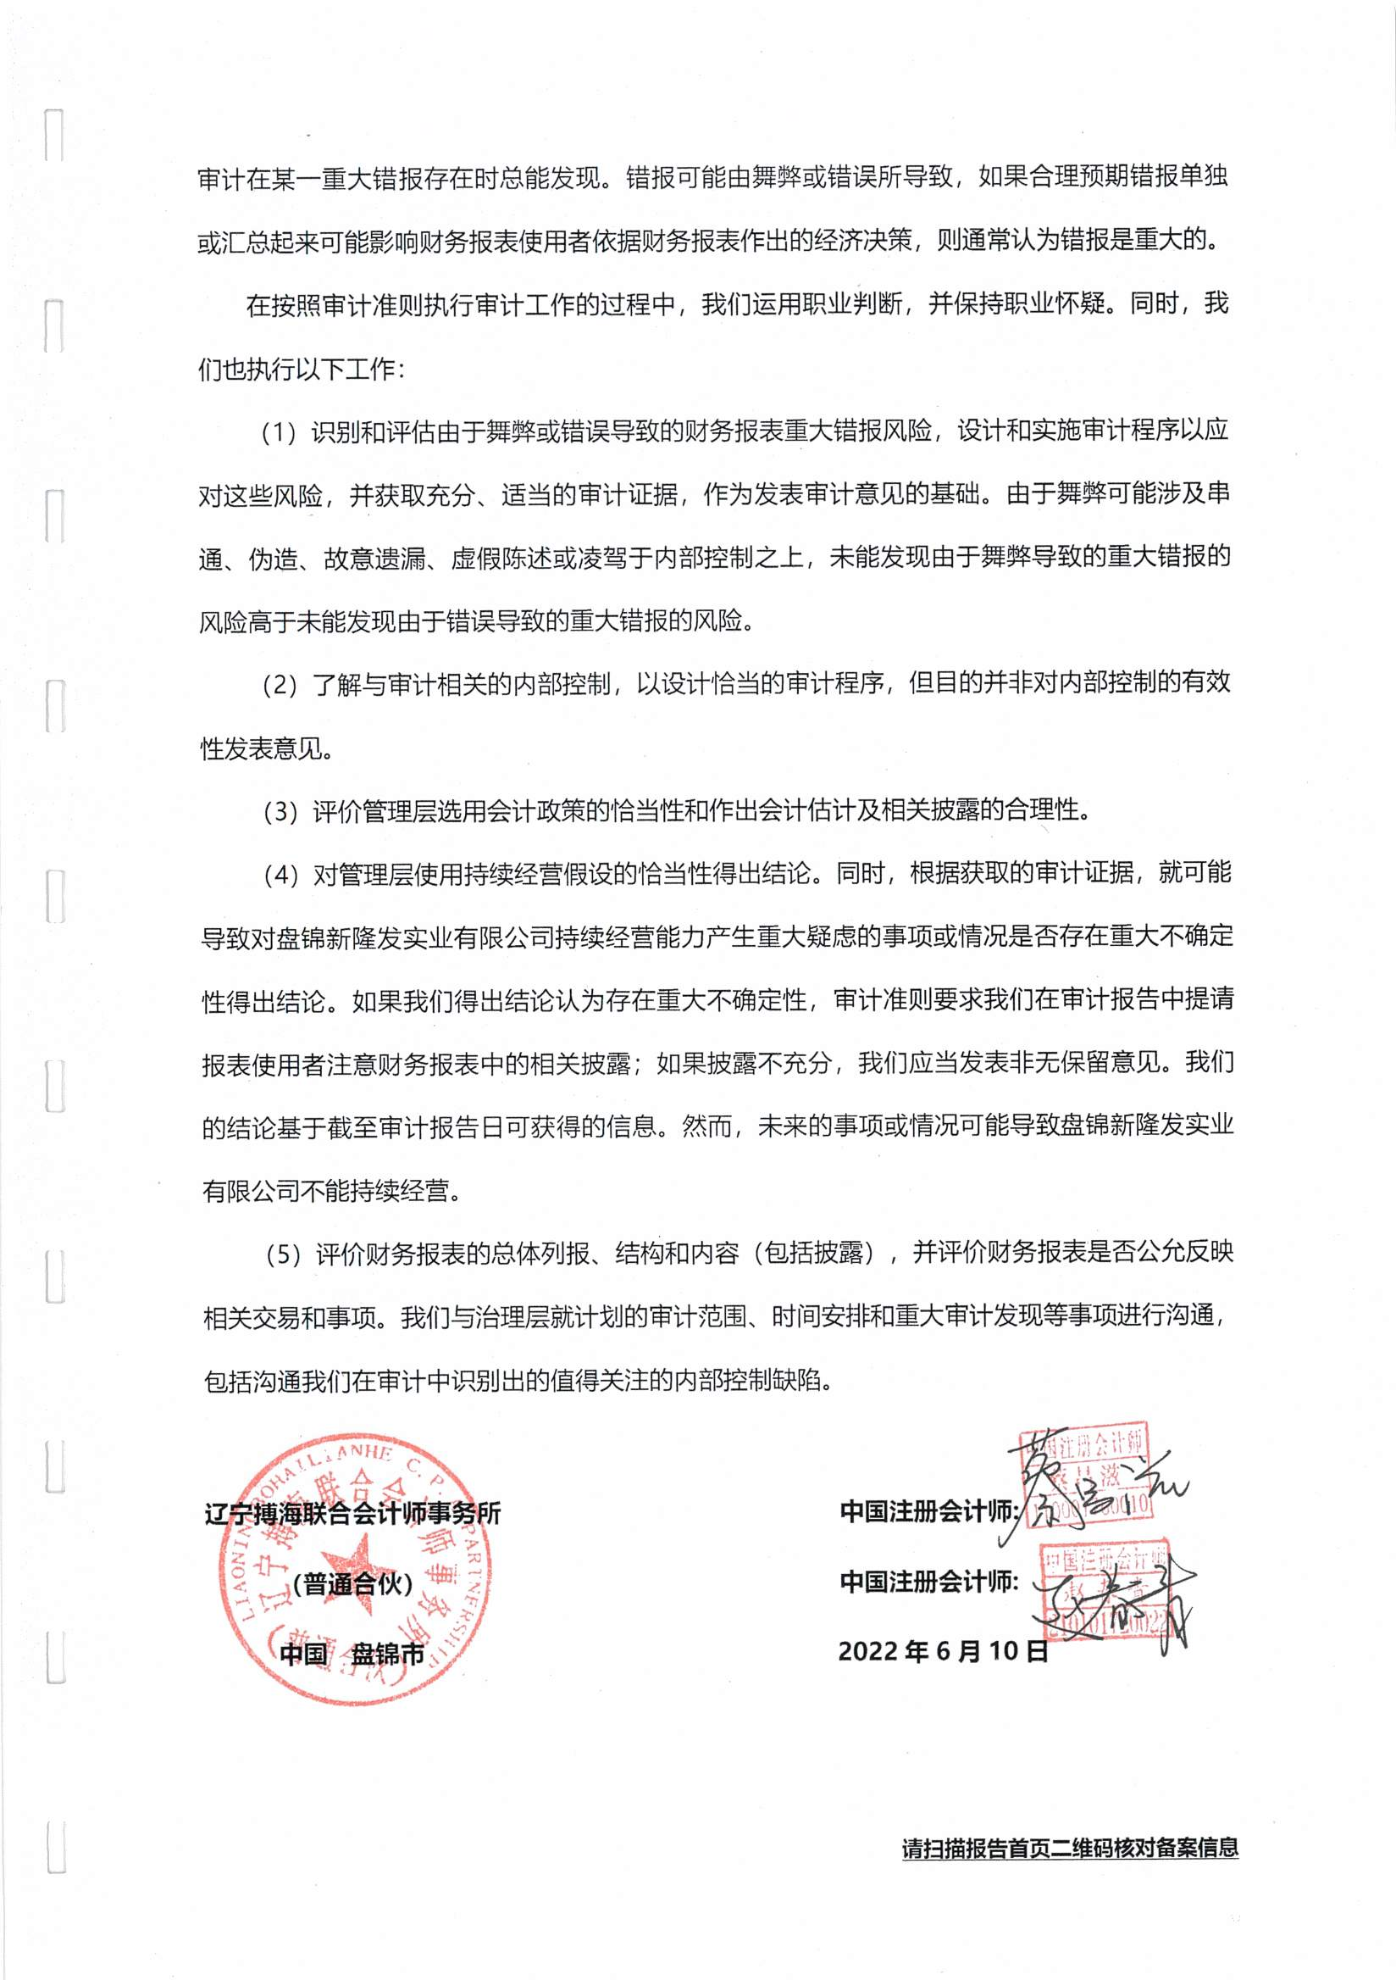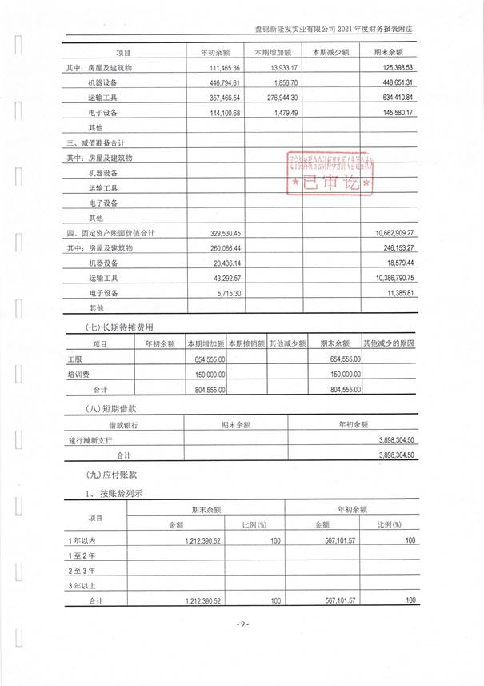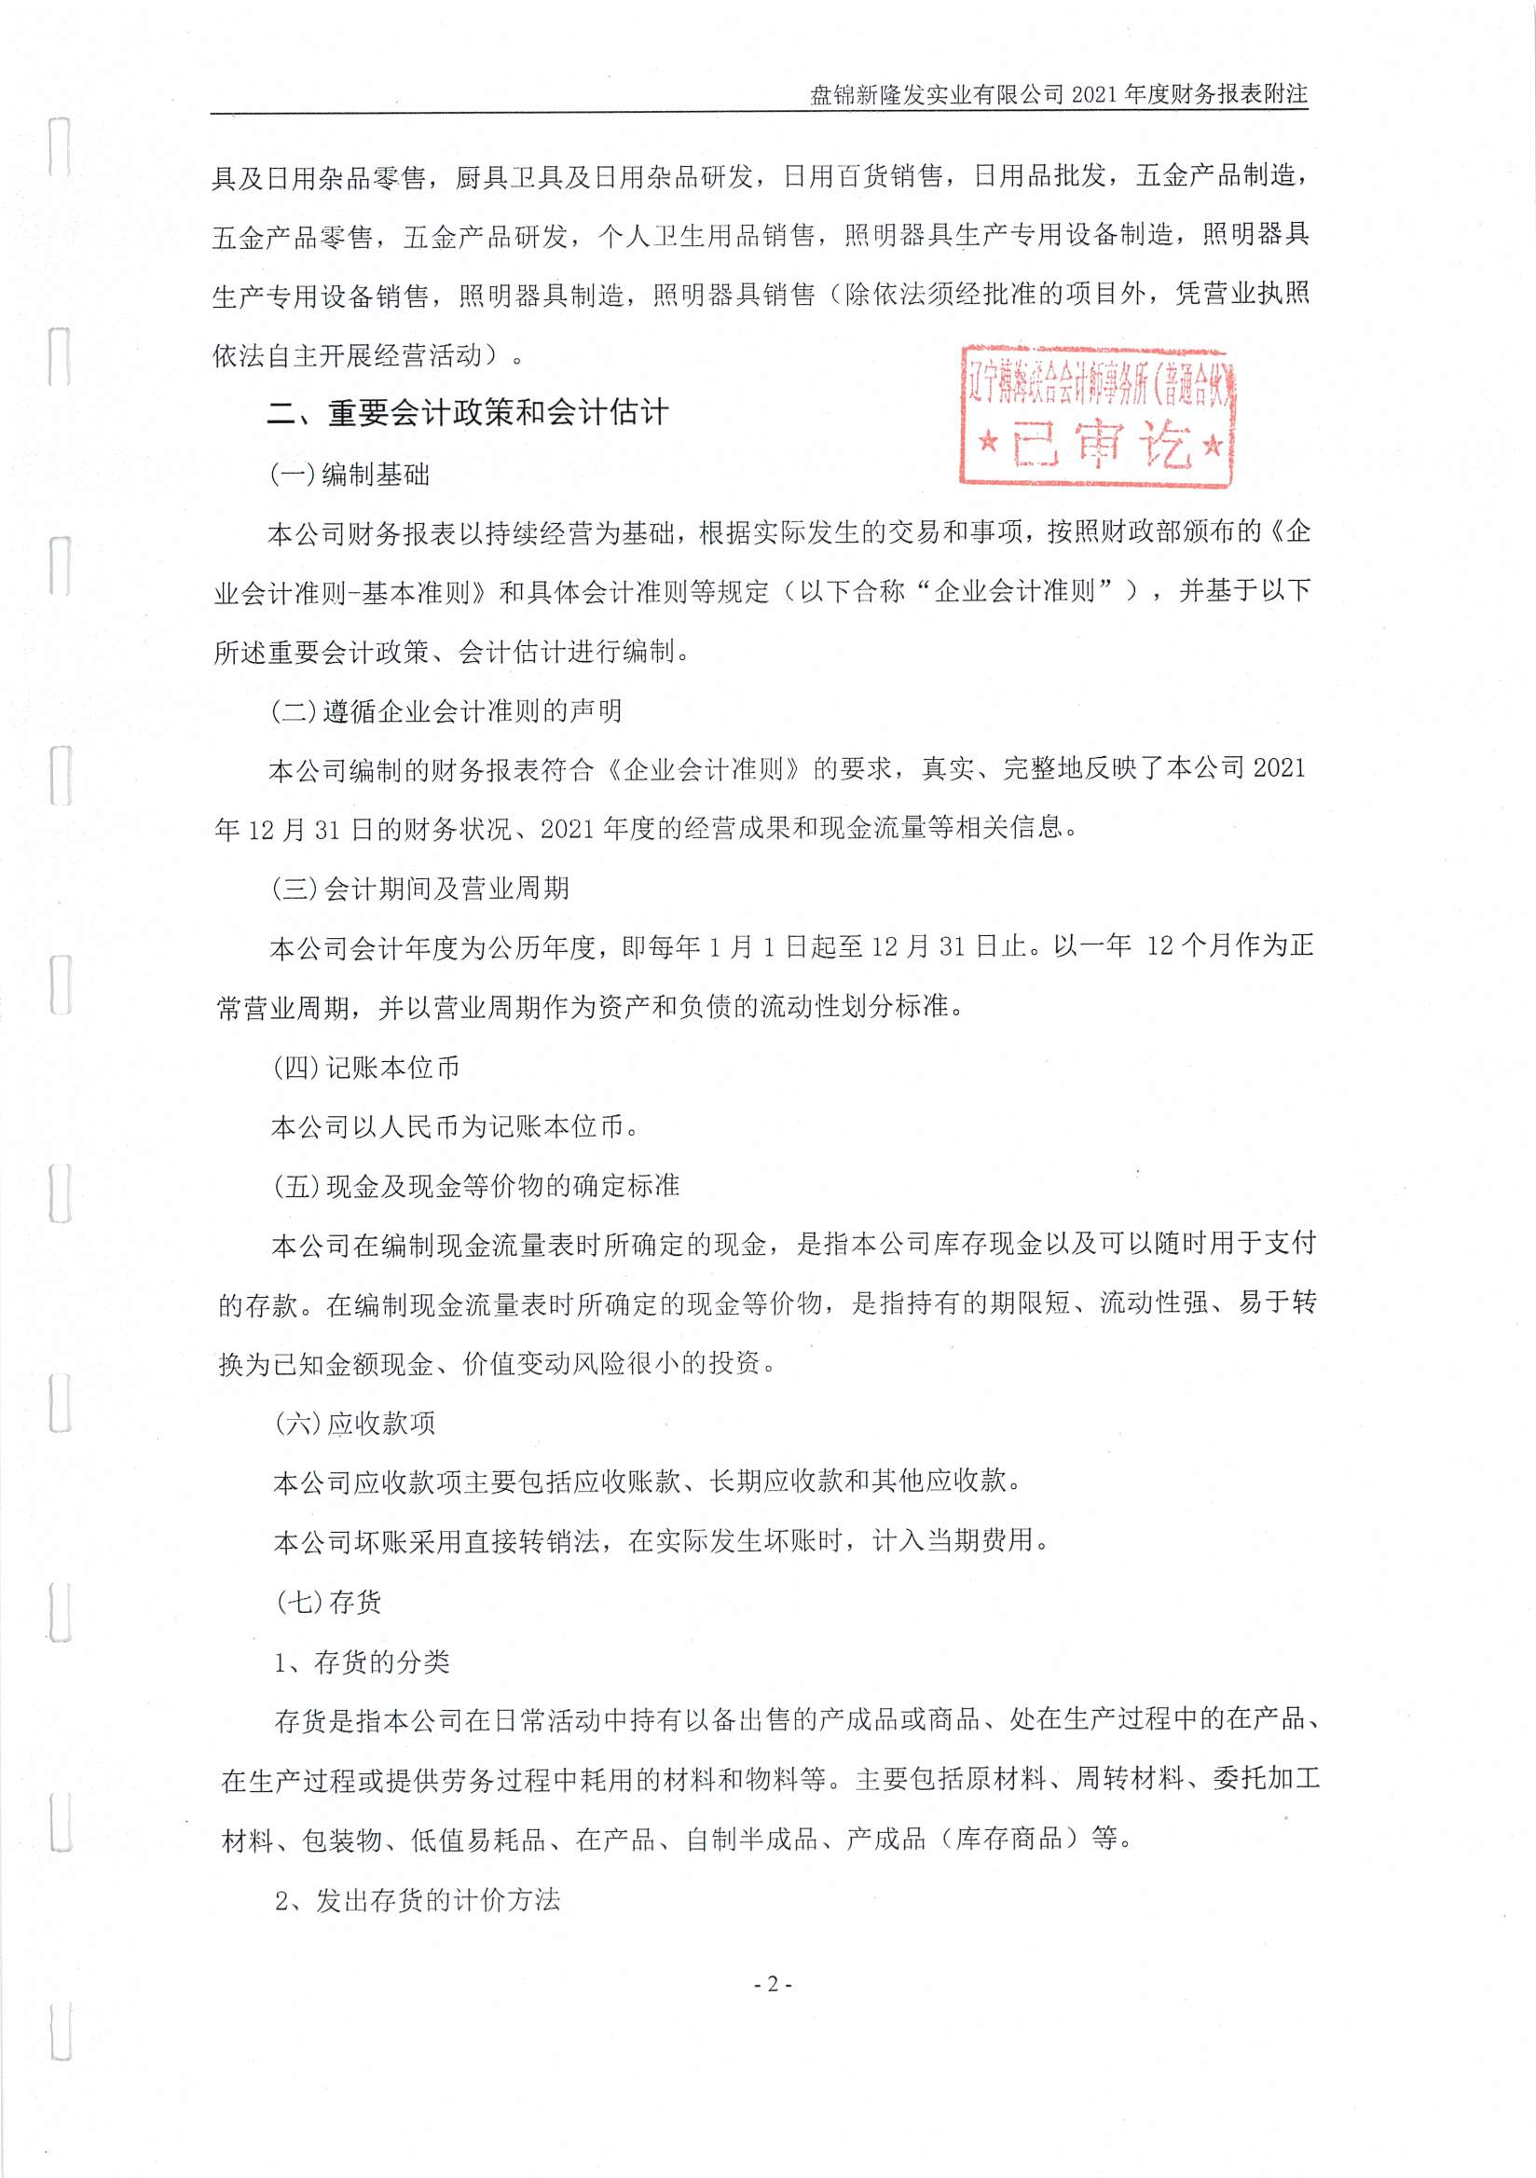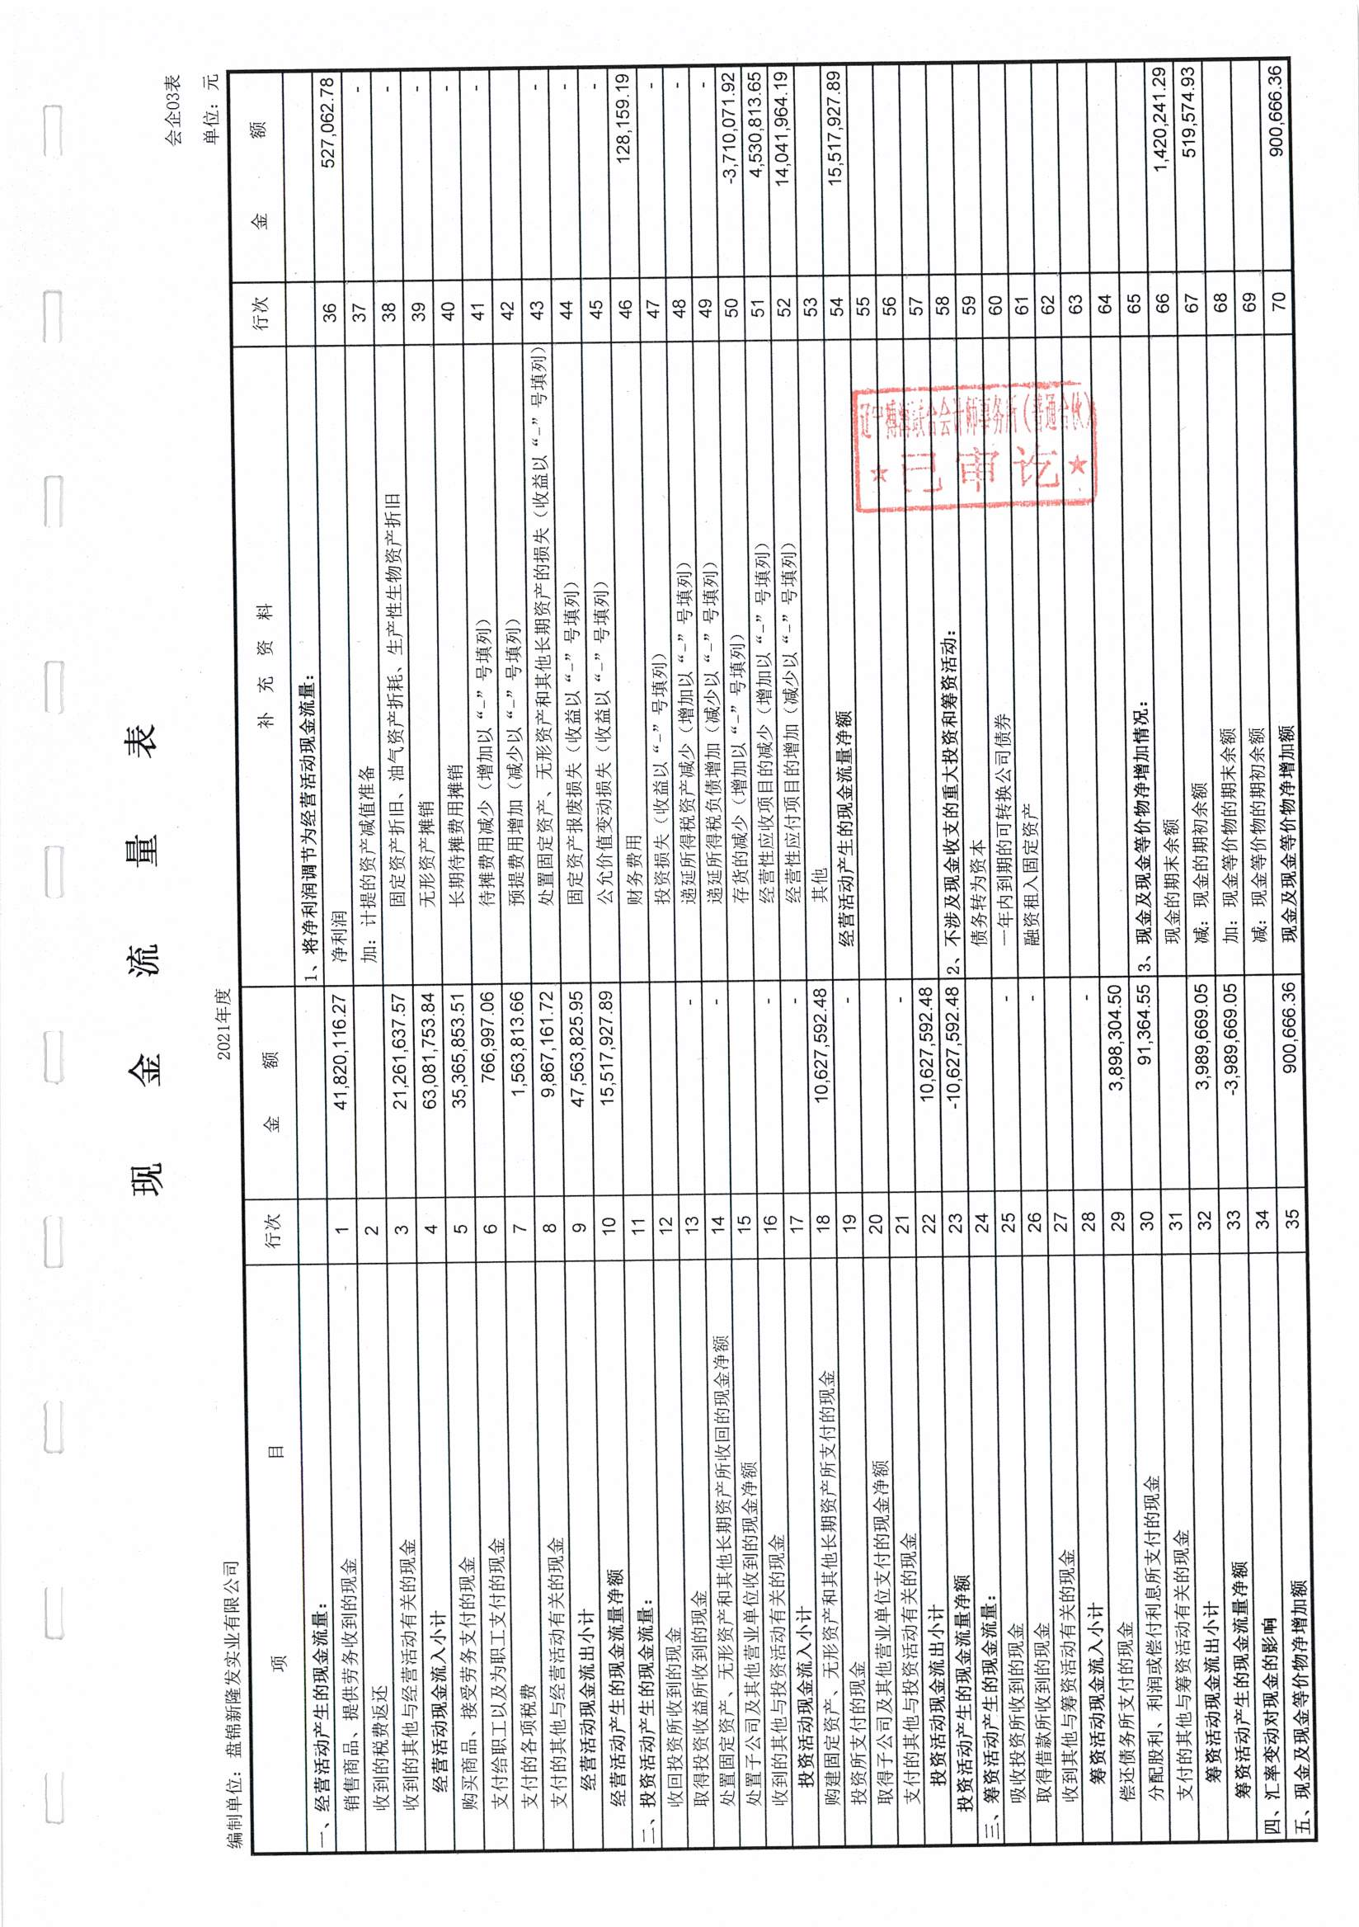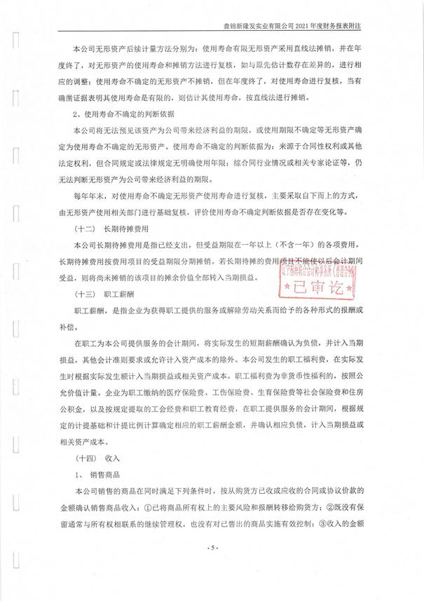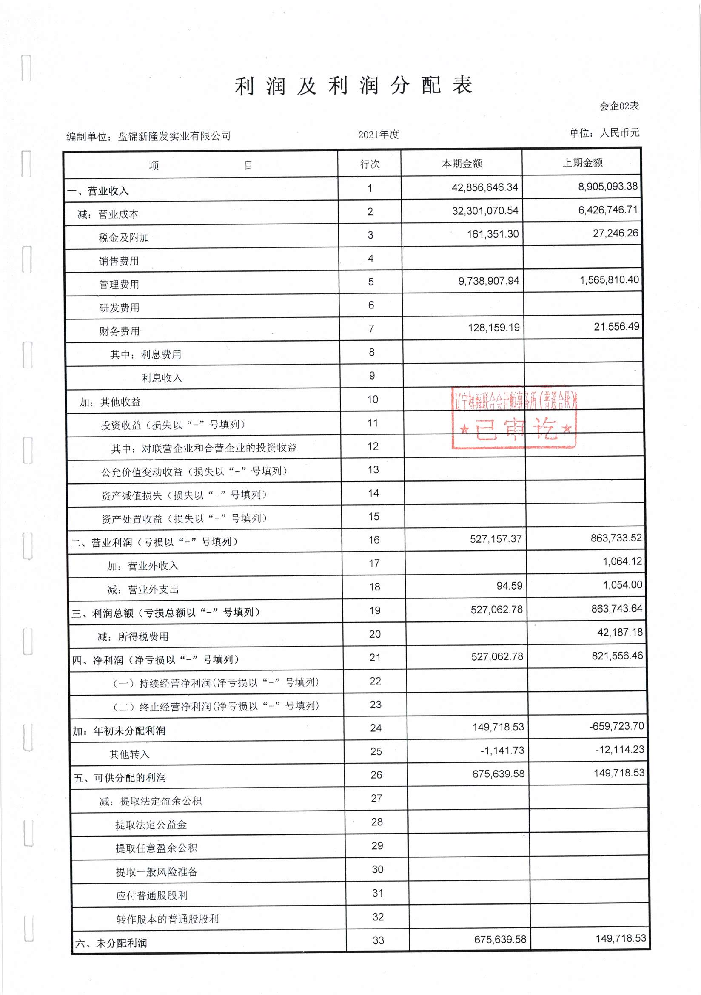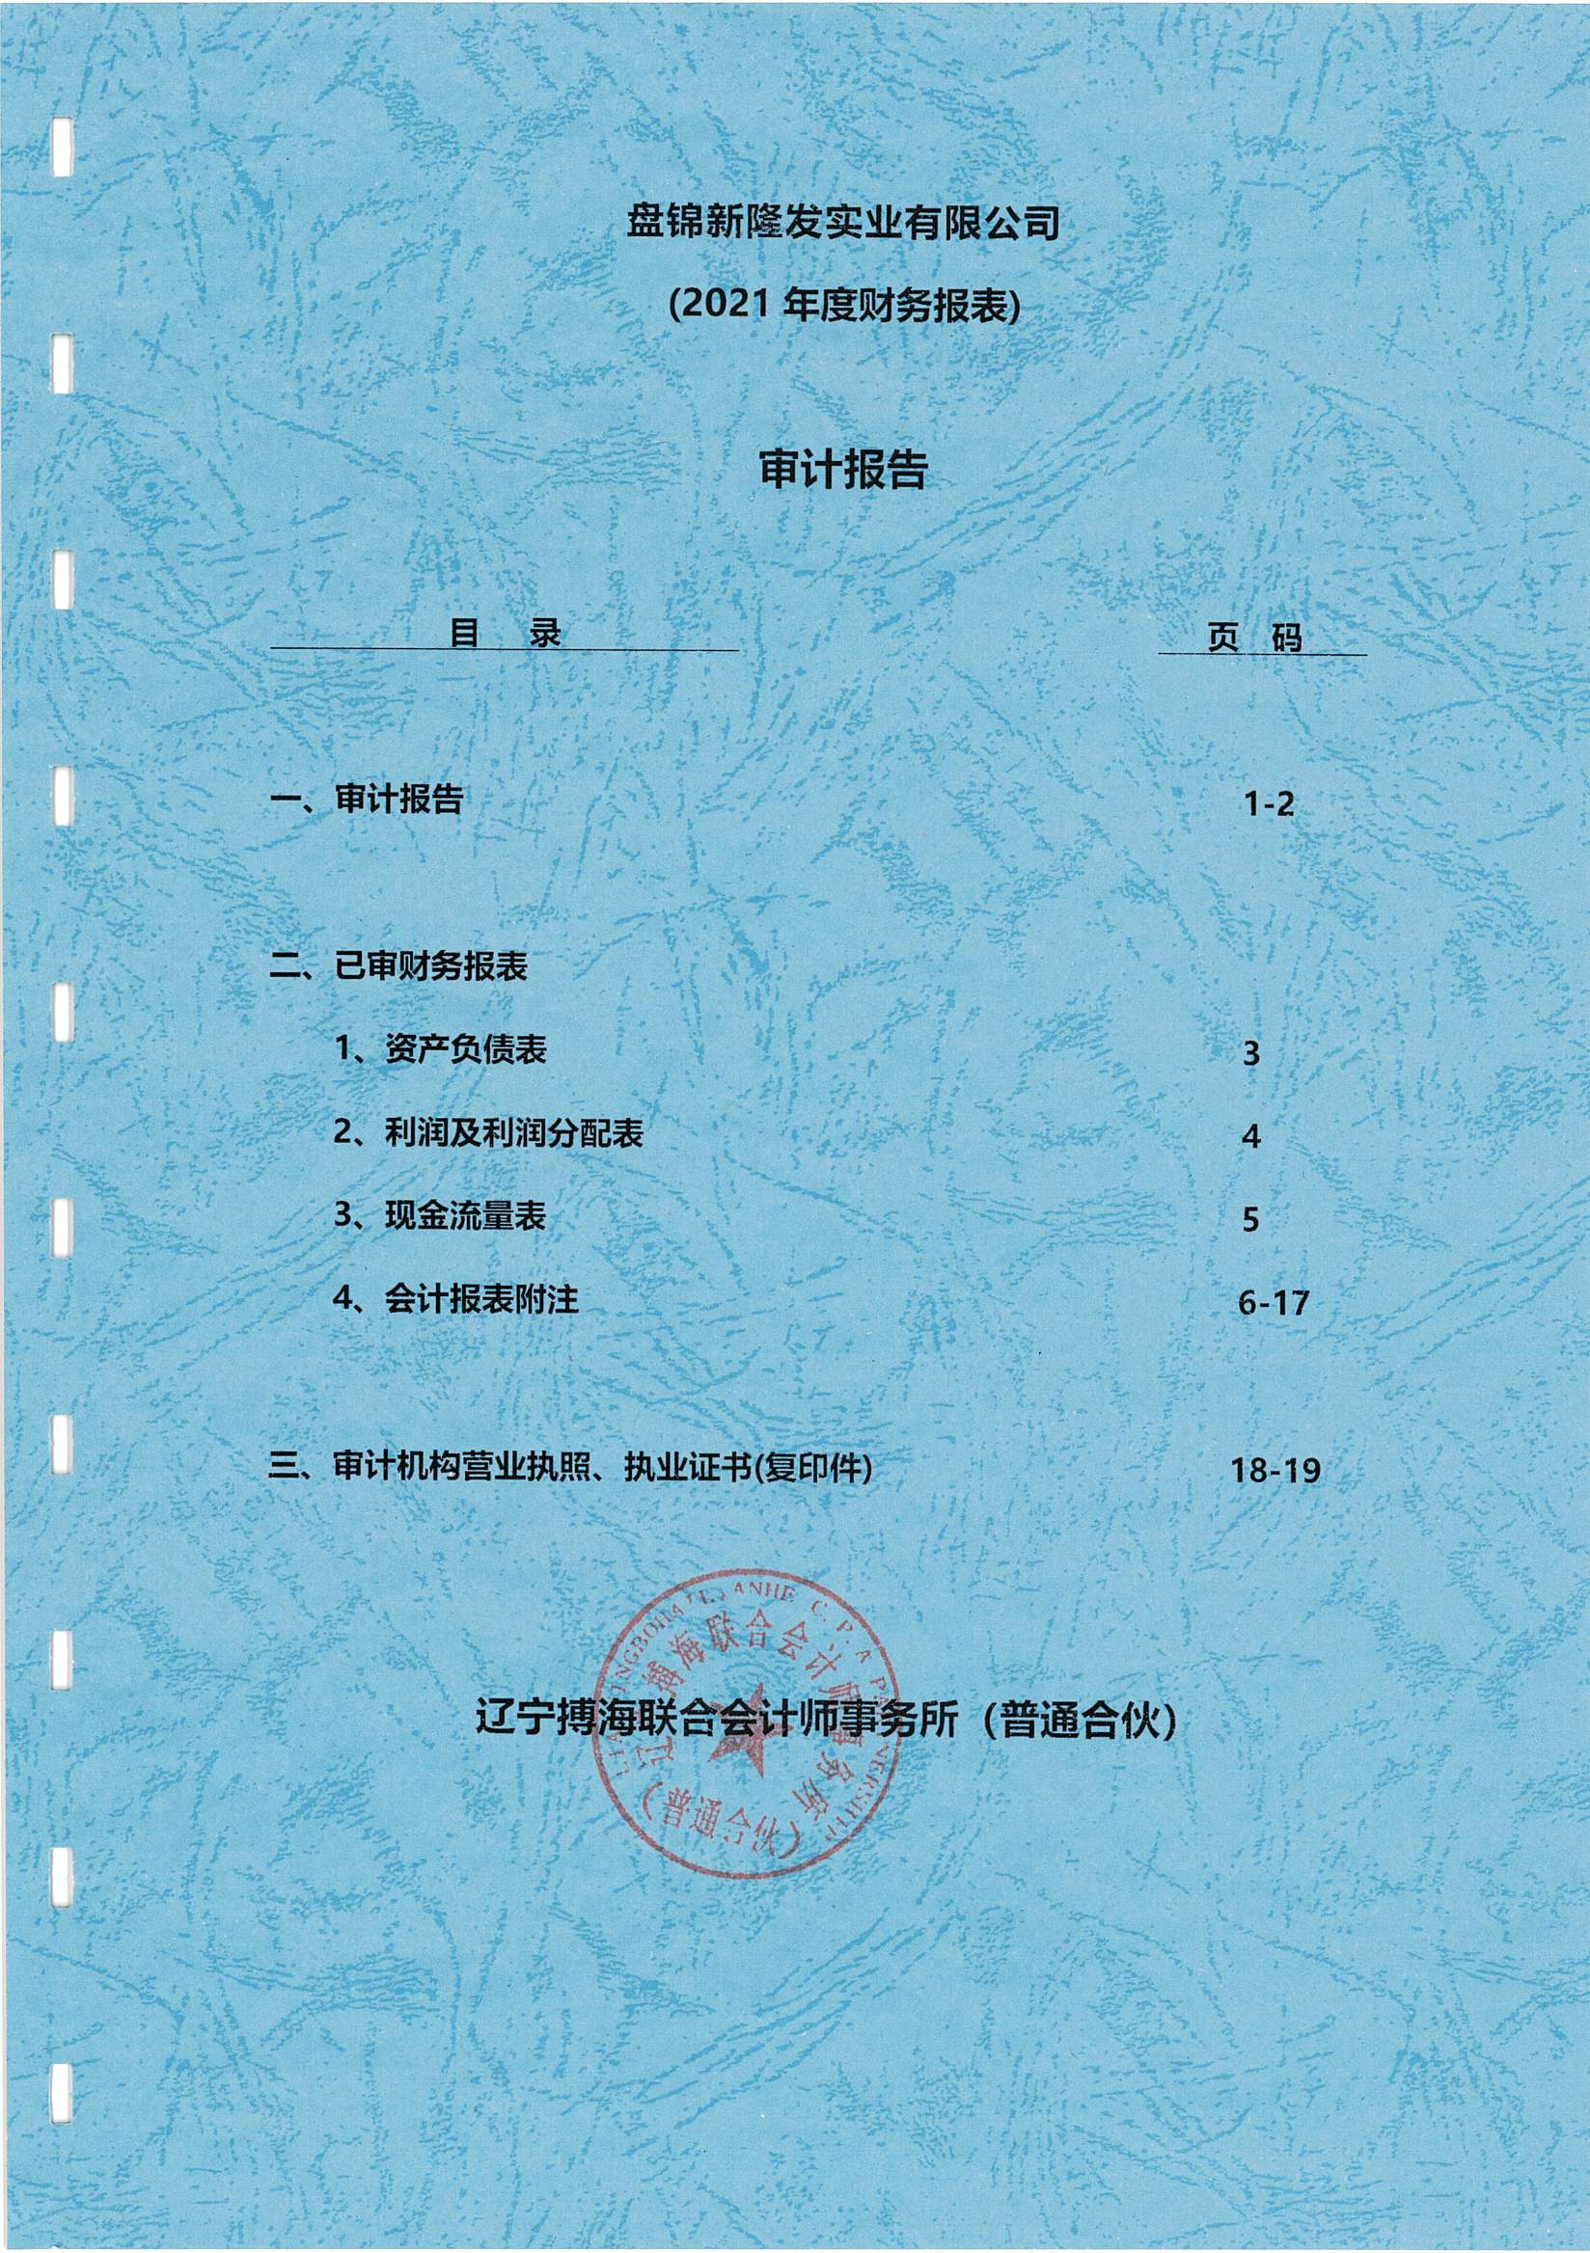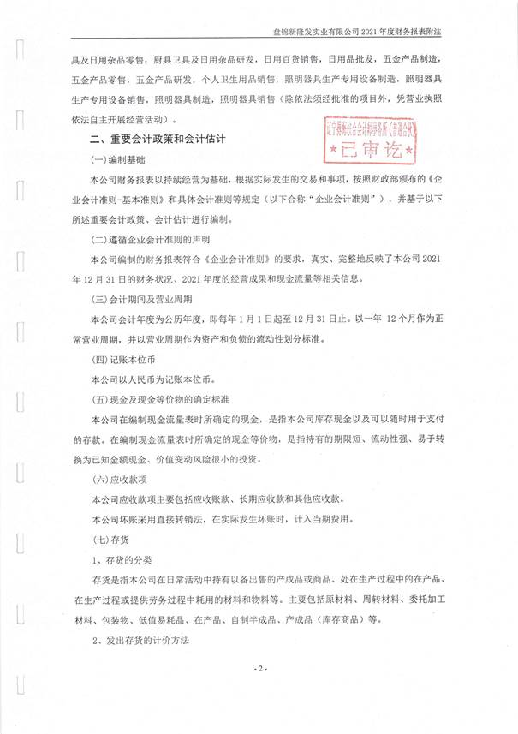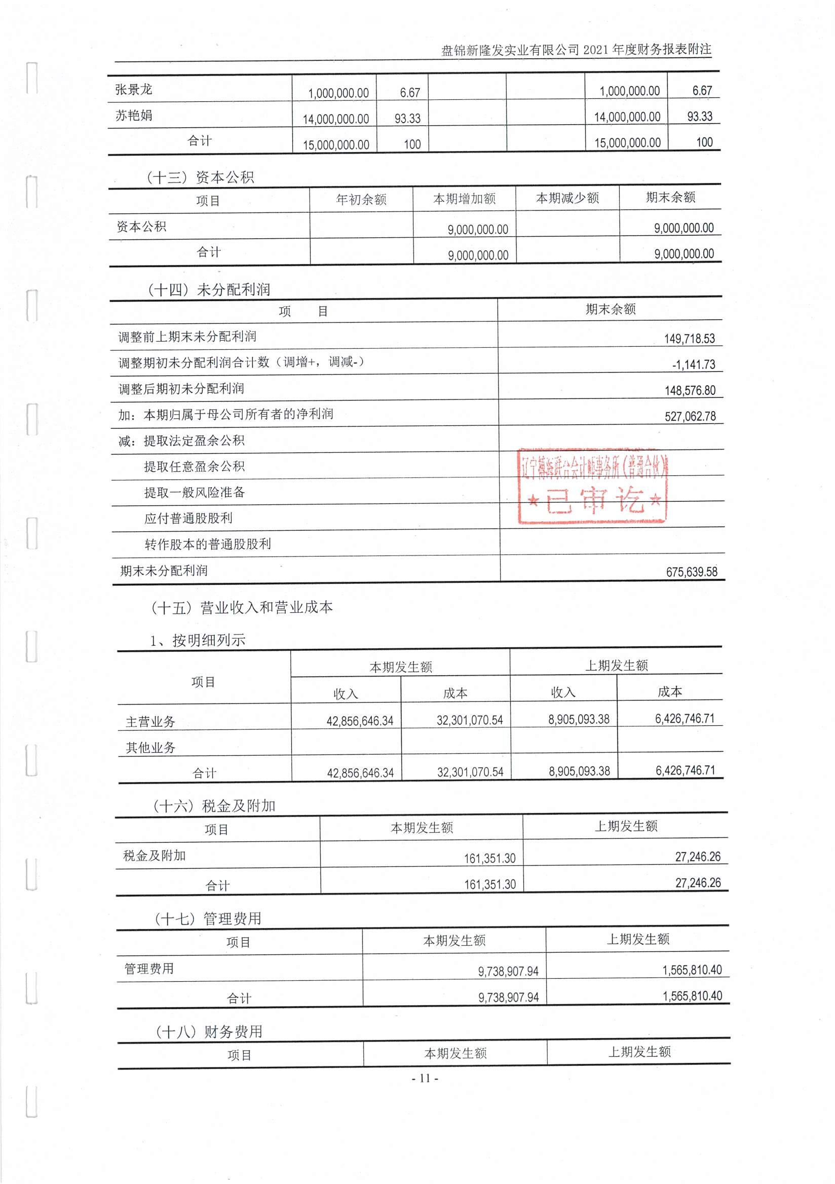

增值税发票

配送能力

售后服务能力

账期结算能力

近三年区域内相关品类销售业绩
序号 | 合同名称 | 合同金额
1 | 日用百货 | 235

合同1
近年完成的类似项目情况表
设备名称 | 日用品
规格和型号 | 11
项目名称 | 122
买方名称 | 1211
买方联系人及电话 | 1212
合同价格 | 1122
项目概况及投标人履约情况 | 11
备注
注：1. 投标人应根据投标人须知第3.5.3项的要求在本表后附相关证明材料。
2. 投标人为代理经销商的，投标人须知第1.4.1项要求投标人提供投标设备的业绩的，投标人应按照上表的格式提供投标设备的业绩情况并根据投标人须知第3.5.3项的要求在本表后附相关证明材料。

合同图片
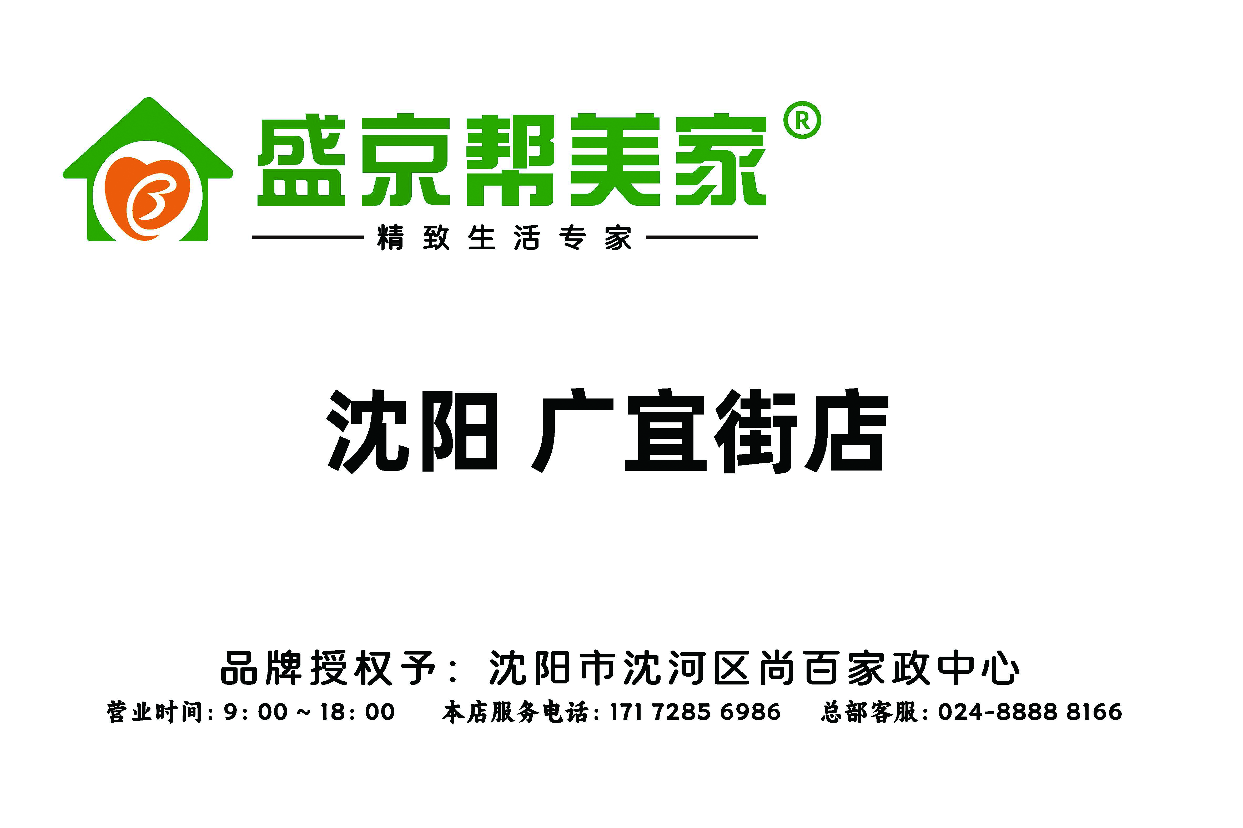

财务审计报告

辽宁搏海审计[2022]331号

相关承诺

品类折扣率

合同账期要求

信誉要求

未发生质量安全责任事故

全国企业信用信息公示系统

信用中国

中国裁判文书网

投标资格

非联合体投标声明

其他资格条件响应声明

详细评审响应情况

商务评分标准

用户评价

体系认证

质量管理体系认证

012020QR1
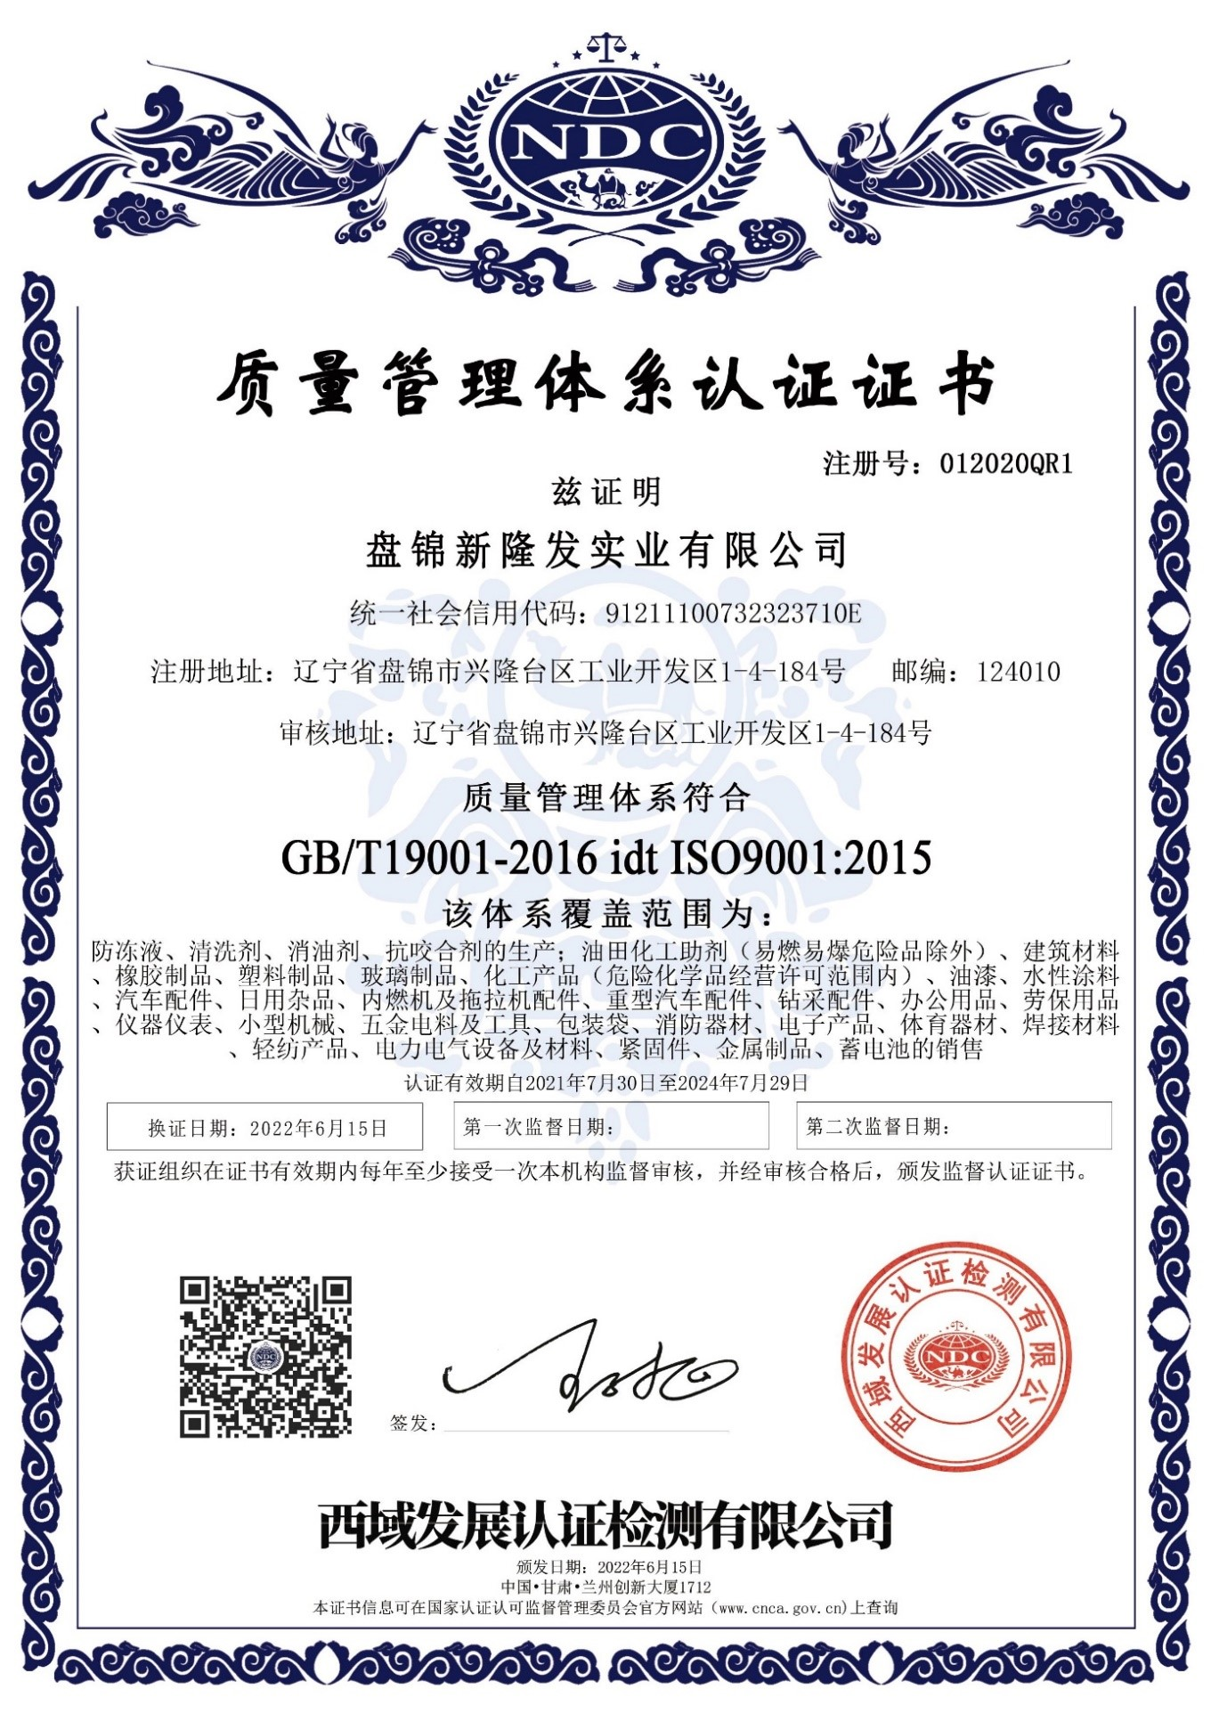

环境管理体系认证

012020E
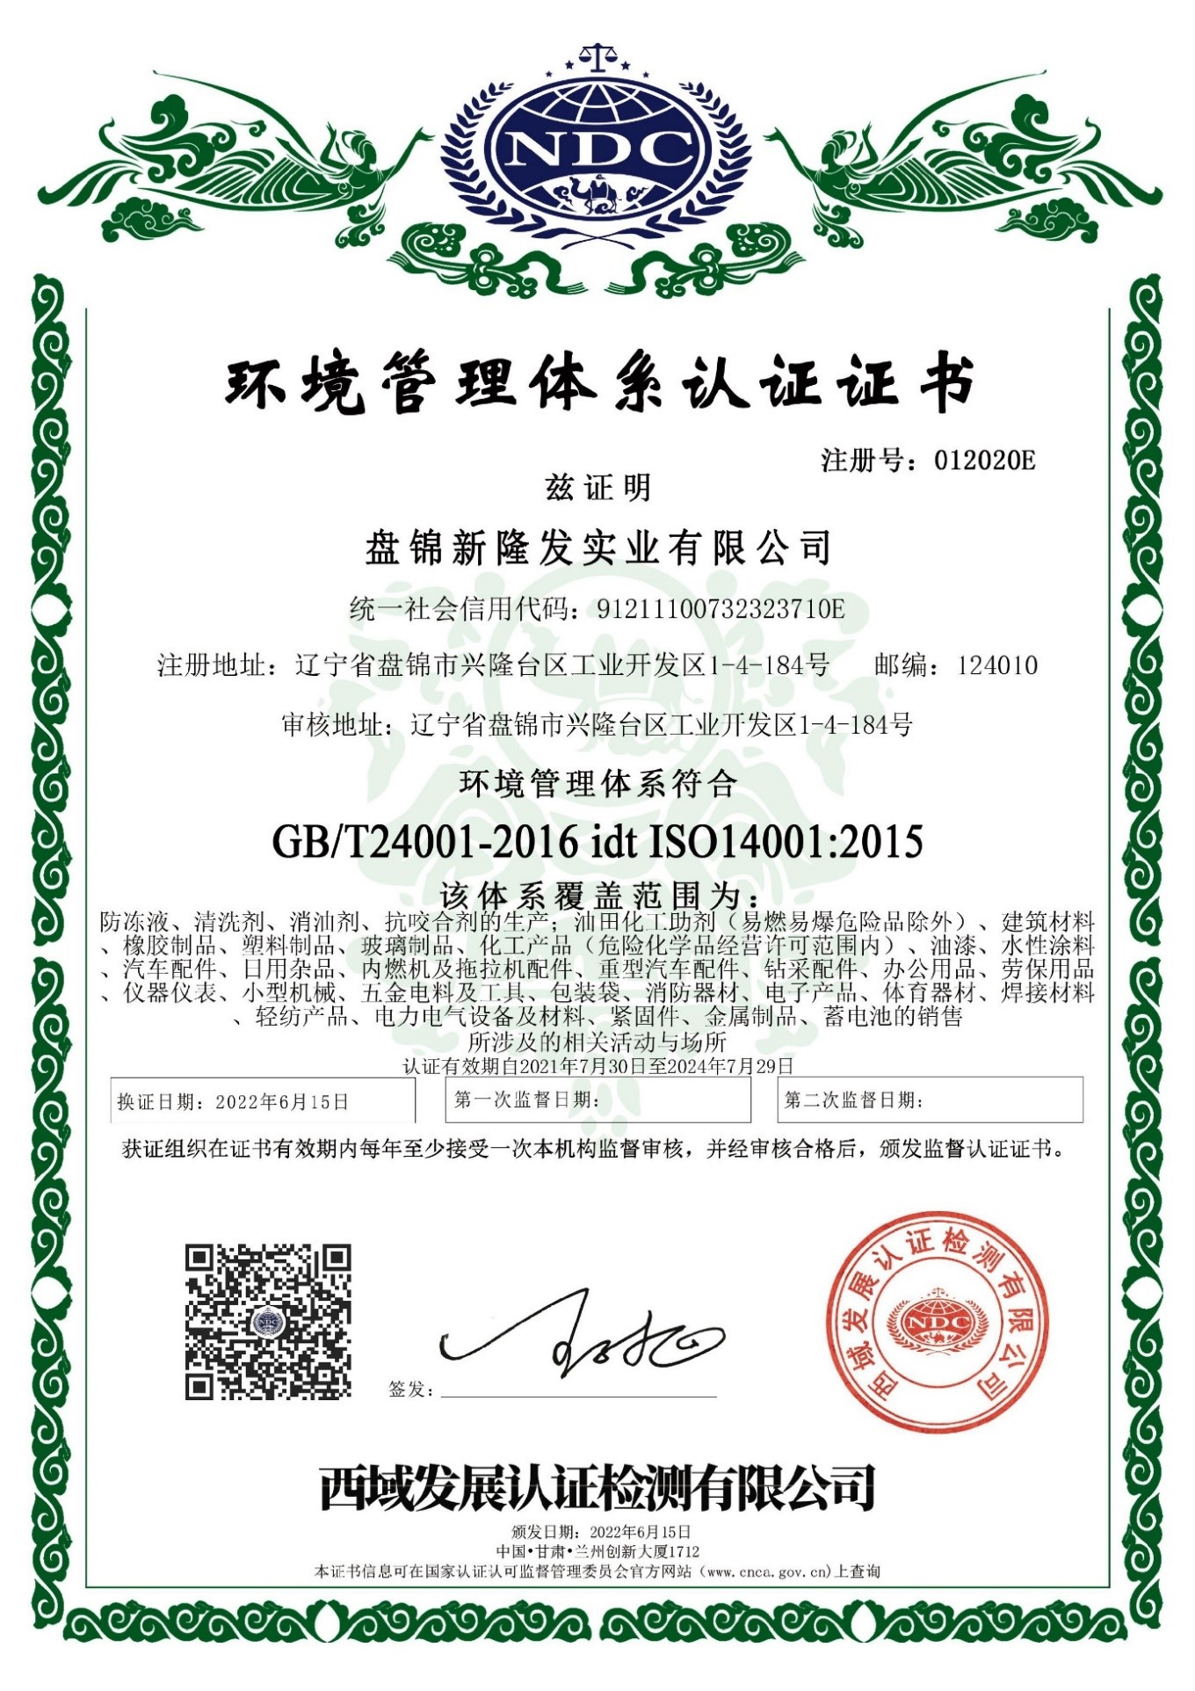

职业健康管理体系认证

012020S
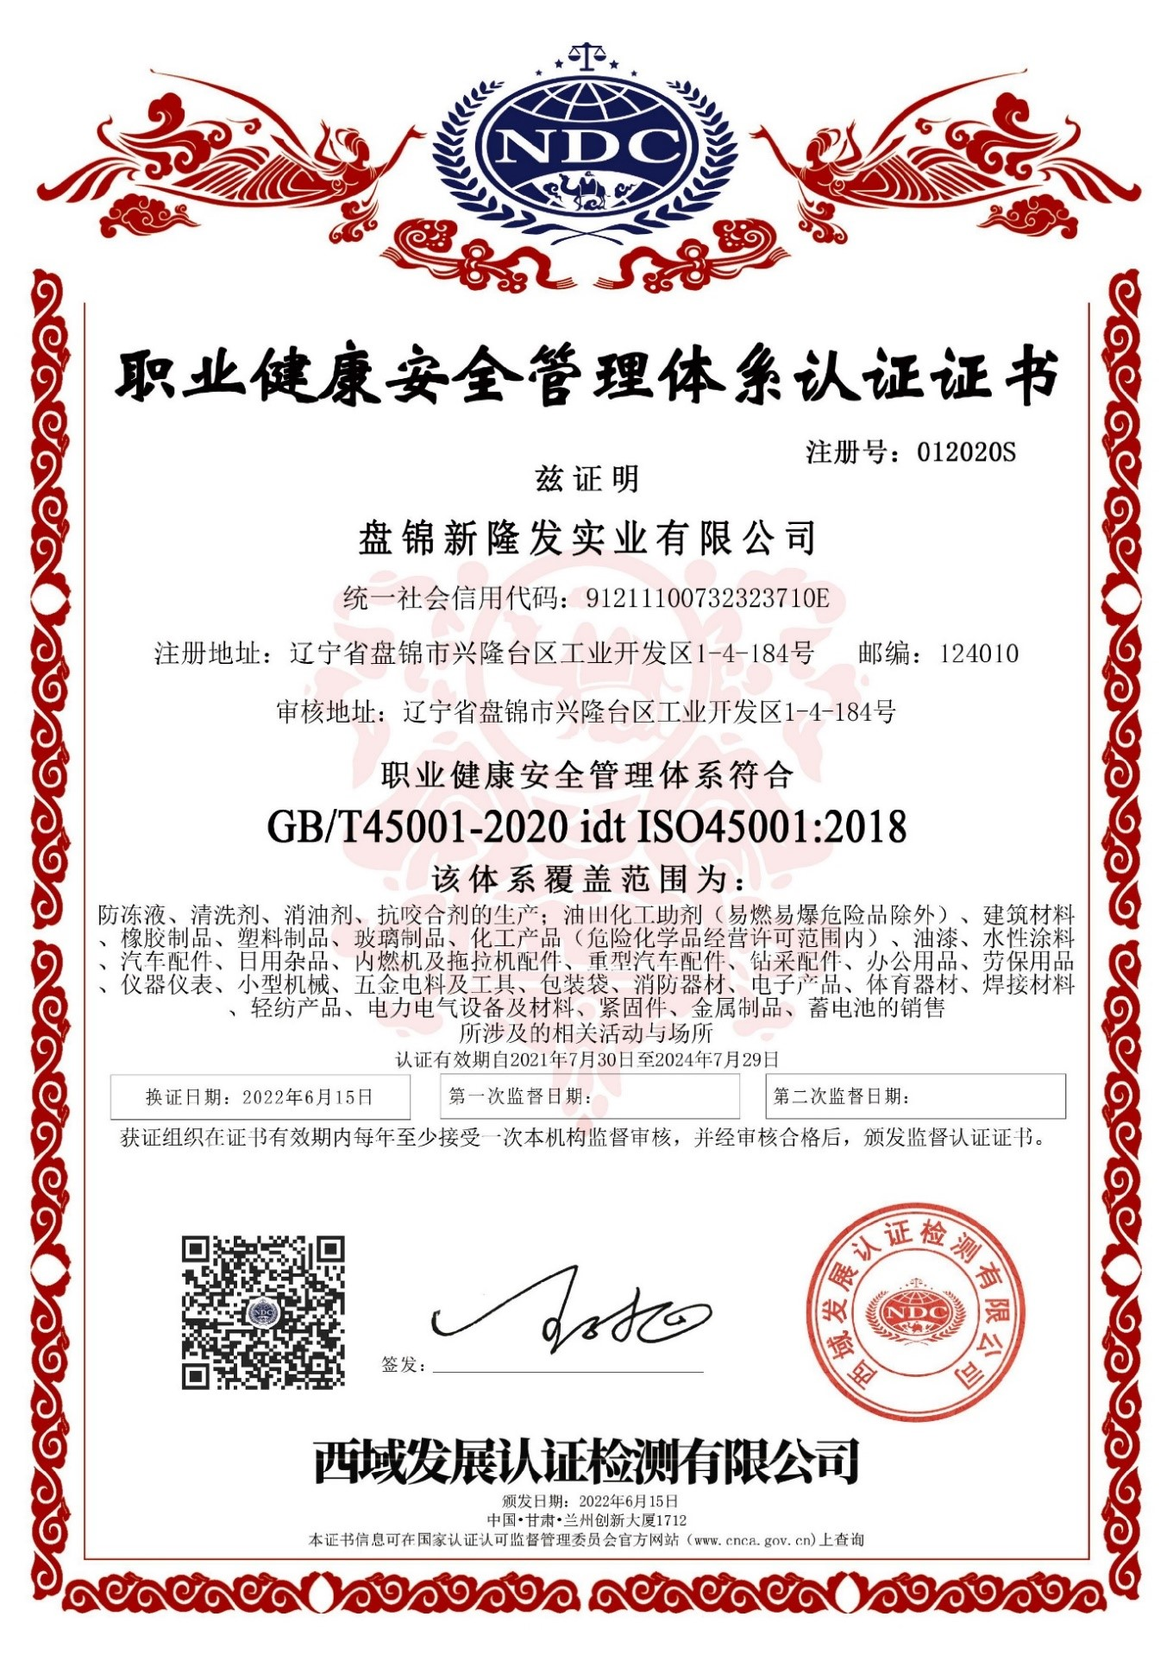

历史业绩

财务状况

2022年度资产负债率

辽宁搏海审计[2022]331号

年度纳税信用

净利润

辽宁搏海审计[2022]331号

品牌授权

自有品牌

技术评分标准

服务方案

整体服务方案

配送方案

退换货承诺

营销方案

运营能力

商品基础信息管理

商品价格管控体系

商品管理运营团队

结算团队

赊销额度承诺

开票时效

订单履约管理

合理库存

项目管理

仓储能力

房产证

其他因素评分标准

失信行为

